**物流管理系统**

**软件需求规7格说明文档**

V1.0

**南京大学软件学院**

第23组：“梦江文月夜”队

2015-10-8

# 更新历史

|  |  |  |  |
| --- | --- | --- | --- |
| **修改人员** | **日期** | **变更原因** | **版本号** |
| 全体成员 | 2015/10/8 | 最初草稿 | V1.0试用版 |

**1. 引言**  
   
 **1.1目的**  
本文档描述了物流管理系统的功能需求和非功能需求。开发小组的软件系统实现与验证工作都以此文档为依据。  
除特殊说明外，本文档所包含的需求都是高优先级需求。

**1.2范围**物流管理系统是为xx民营企业开发的物流管理系统，开发的目标是协助该企业完成日常的业务重点，包括货物的库存管理，货物的中转，派送，财务管理和人员管理。

通过物流管理系统的应用，期望为民营企业提高员工工作效率，降低运营成本，减少企业内部交流障碍。保持合理库存，提高用户服务体验，增加业务额，为经理的决策做支持。  
**1.3参考文献**  
1）IEEE标准  
2）物流管理系统用例文档v2.0正式版  
   
  
**2. 总体描述**  
 **2.1商品前景**  
 2.1.1背景与机遇

xx企业是一家民营物流企业，随着现公司规模扩大，企业业务量、办公场所、员工数都发生增长，企业出现库存积压，营业额增加滞缓，员工工作效率低下等现象。原有的物流管理系统已无法满足企业的需求。为适应新的环境，企业希望降低成本，吸引顾客，提高工作效率和用户满意度，增加企业竞争力的同时，保持盈利水平。

物流管理系统就是为满足xx企业业务发展需求而开发的，它包括一个数据集中服务器和多个客户端。数据集中服务器将所有的数据储存起来进行维护。用户通过客户端完成日常任务，客户端与数据集中服务器才是实时通信的方式完成数据交换。

2.1.2业务需求  
BR1：在系统使用六个月后，库存积压的现象要减少50%。  
BR2：在系统使用三个月后，快递人员工作效率提高50%。  
BR3：在系统使用六个月后，业务额度要提高20%。  
     最好情况：40%。  
     最可能情况：20%。  
     最坏情况：10%。  
   
 **2.2商品功能**  
 SF1：物流信息查询，查询快递的货运状态，历史轨迹  
 SF2：报价和时间管理  
 SF3：单据管理  
 SF4：方便人员和机构管理  
 SF5：处理快递的入库与出库  
 SF6：掌握客户信息和变动的情况  
 SF7：帮助财务人员进行收款付款的任务  
 SF8：帮助总经理及时了解全公司的经营状况，为总经理的决策做支持。  
 SF9：帮助库存管理人员了解库存状况

**2.3用户特征**

|  |  |
| --- | --- |
| 客户 | 客户在寄件之后，希望能够使用新系统方便、快捷、准确地追踪物流信息，了解货物的货运状态。不同客户的计算机操作技能水平差异较大，大部分客户对新系统持积极态度，希望系统提供的服务不应该有过高的计算机操作要求。 |
| 快递员 | 每个营业厅大约有50个快递员，他们每天要完成大量的快递接单和派送任务。在揽收到快递之后，快递员需要根据收费标准收费，返回营业厅输入寄件单信息。在派送快递之后，快递员需要记录收件人的信息和收件时间。因为快递员任务较为频繁，而且涉及收款操作，所以他们对软件系统的依赖很大。快递员的计算机操作技能一般，只能完成基本的软件使用与键盘输入操作。快递员每天需要四处奔波，手写填入大量表格，比较劳累，希望新系统的信息输入方便快捷，多提供缺省选项和自动填充内容，尽量帮助他们解决这些问题。 |
| 营业厅业务员 | 每个中转中心下设10-20个营业厅，每个营业厅大约有5个营业厅业务员，他们负责营业厅所有快递的转运与派送工作。营业厅业务员每天的工作主要是在快递员揽件之后分拣货物并装车，在收到到达货物后，要分配货物给快递员派送，并更新相关物流信息。此外，营业厅业务员负责本营业厅的车辆与司机信息维护，每个月会调整少量的车辆信息。业务员还要每天核对大量快递员收取的快递费用，建立收款单据。营业厅业务员的计算机操作技能一般，能进行简单的软件使用与键盘输入操作。因为业务员每天需要输入大量单据信息，他们希望新系统可以使得输入信息方便快捷，对新系统持积极态度。 |
| 中转中心业务员 | 每个大型中转城市下设1个中转中心，每个中转中心有10-20名业务员，他们负责中转中心所有货物的转运任务。他们每天的主要任务是在接收到货物后，要记录中转中心到达单并进行入库管理。业务员根据每天的库存情况录入中转单或者装车单，进行出库操作。中转中心业务员的计算机操作技能良好，能够使用办公信息化系统。他们每天需要处理来自全国各地的货物，分析库存，高效的转运货物，对新系统基本持积极态度，希望新系统不要增加现有工作量。 |
| 中转中心库存管理人员 | 每个中转中心有1到2名库存管理人员，他们负责对仓库货物信息的管理。库存管理人员负责帮助完成中转中心业务员发起的出库入库操作，录入仓库的出库、入库单据。库存管理人员每天需要进行一次库存盘点工作，查看当天各区的快递信息。当库存货物数量超出警戒线时，他们需要手动进行分区调整。库存管理人员的工作涉及的信息量巨大，业务繁忙的时候，他们很难准确定位货物，完成入库出库操作。中转中心库存管理人员的计算机操作技能良好，能够使用办公信息化系统。他们对系统持积极态度，希望新系统帮助他们有效地定位货物信息，但不希望增加现有工作量。 |
| 财务人员 | 公司总部有1到2名财务人员，他们负责帮助总经理管理公司的经营情况。财务人员负责管理公司的银行账户的增删改查工作，但银行账户的余额取决于付款单与收款单，他们无权修改。财务人员根据业务情况建立付款单进行成本管理，可以根据业务要求生成成本收益表与经营情况表，供总经理参考。每年财务人员需要进行期初建账，进行一系列的信息初始化操作。财务人员的计算机操作技能较强，希望新系统能够有效提升工作效率。 |
| 总经理 | 公司总部有2名总经理。总经理负责公司人员机构的管理，同财务人员一样，他们可以查看公司的成本收益表。总经理每天的主要工作是审批所有的单据，通过单据审批或者返回单据给业务员修改。总经理的工作比较繁忙，希望新系统能够提高工作效率。总经理的计算机操作技能较强，对新系统持积极态度。 |
| 管理员 | 整个系统有1个系统管理员，他的工作是每月几次处理员工雇佣，离职与职位变化。离职和职位变化通常是单个员工行为。系统管理员是计算机专业维护人员，计算机技能很好。 |

**2.4约束**

CON1:系统使用JAVA语言开发。

CON2:系统使用持续集成方式开发。

CON3:在项目过程中，开发者要提交软件需求规格说明文档、设计描述文档和测试报告。

CON4:系统提供图形化界面给用户操作。

CON5:用户通过远程计算机使用系统。

CON6:系统可以运行在Windows/Linux操作系统上。

**2.5假设和依赖**

AE1: 系统提供新建账户功能，保证用户的使用权限。

AE2：管理员的登录帐号与初始密码都是admin，管理员负责管理系统用户（不含客户）的账户的信息与权限。

AE3：快递员可以携带手持机等设备，以便在客户递交快递时给出运费等信息，顺利进行收款。

AE4：当客户将快递寄出，不允许客户在中途取消快递或改变快递的目的地等信息。

AE5：在中转中心的货物到达或者离开中转中心时，一旦相应的单据（中转单、到达单、装车单）被审批通过，由中转中心业务移送货物给库存管理人员，提醒其进行出库入库操作。

AE6：中转中心根据库存情况发出货物，处理的标准是：发往同一个目的地（本地营业厅或者外地中转中心）的货物数量堆积到一个运送单位（一辆汽车、火车或者一架飞机的容量大小）。

AE7：在整个物流管理过程中，所有单位的处理的单元应该是一个快递件。

AE8：新的单据产生后，总经理应当在较短的时间内完成对相应单据的审批工作，保证业务流程的顺畅运行。

**3.详细需求描述**

**3.1 对外接口需求**

3.1.1 用户界面

UI1：软件主要采用C/S结构，采用Windows风格用户界面，快递公司内部人员可以通过客户端软件使用本系统。

UI2：对于快递公司客户使用本系统，客户能够通过网页浏览器使用本系统进行相关查询，系统提供Web风格界面。

用户界面细节参见相关软件设计文档。

3.1.2 硬件接口

HI1：本系统应使用高性能专用服务器。

HI2：本系统客户端软件应能够接受标准鼠标、键盘输入。

3.1.3 软件接口

3.1.3.1 服务器端需求

SI1：服务器应安装有Java Running Environment（版本不低于1.5，所运行的操作系统不限），以保障本系统服务器端最基本的软件运行环境。

SI2：服务器应安装有MySQL数据库系统，以保障本系统对数据的访问与修改。

3.1.3.2 客户端需求

SI3：服务器应安装有Java Running Environment（版本不低于1.5，所运行的操作系统不限），以保障客户端软件最基本的软件运行环境。

3.1.3.3 网页端需求

SI4：网页端应使用支持HTML5的网页浏览器。

3.1.4 通信接口

CI：客户端与服务器端通过RMI方式进行通信。

**3.2功能描述**

3.2.1 查询订单信息

3.2.1.1 特性描述

经验证的客户或者快递员对货物进行订单信息查询，包括对货物基本信息和快递运货状态（已揽件、派件中、已签收）、历史轨迹（该快递所经过的各中转中心和营业厅）的查询

优先级 ＝ 高

3.2.1.2 刺激／响应序列

刺激：客户或者快递员输入订单编号

响应：系统显示输入的快递编号请求确认

刺激：客户或者快递员核对并选择确认

响应：系统显示该快递的基本信息、运货状态、历史轨迹

刺激：客户或者快递员输入的订单编号不存在

响应：系统显示“输入的订单编号不存在”，要求重新输入

刺激；客户或者快递员输入的订单编号缺位、多位、含非数字字符

响应；系统提示订单编号输入错误，要求重新输入

3.2.1.3 相关功能需求

|  |  |
| --- | --- |
| InquireOrder.Input  InquireOrder.Input.Invalid  InquireOrder.Input.Confirm  InquireOrder.Input.Confirm.Ok  InquireOrder.Input.Confirm.Cancel  InquireOrder.Show  InquireOrder.ErrorNone  InquireOrder.End | 允许客户或者快递员输入订单编号  客户或者快递员输入的订单编号不符合数据需求3.4.3数据格式要求,系统提示输入订单编号错误，要求重新输入  系统要求快递员或客户核对确认输入信息  客户或快递员选择确认  客户或者快递员核对发现输入订单编号错误，选择取消，返回输入订单编号界面  系统显示所输入订单的基本信息、货运状态、历史轨迹列表，参见InquireOrder.List  客户或者快递员输入的订单编号不存在，系统显示未查询到此订单信息  允许客户或者快递员退出订单信息查询功能，参见InquireOrder.End |
| InquireOrder.List.DeliveryState  InquireOrder.List.HistoricalTrace | 系统显示此订单货物的运货状态，参见InquireOrder.DeliveryState  系统显示此订单货物的历史轨迹 |
| InquireOrder.DeliveryState.Embrace  InquireOrder.DeliveryState.Sending  InquireOrder.DeliveryState.Sign | 系统显示运货状态为已揽件  系统显示运货状态为派件中  系统显示运货状态为已签收 |
| InquierOrder.End.Choose  InquierOrder.End.Choose.Confirm  InquireOrder.End.Choose.Cancel | 允许客户或者快递员退出订单查询  客户或者快递员确认退出  客户或者快递员取消退出 |

3.2.2 输入寄件单信息

3.2.2.1特性描述

快递员揽件到营业厅后，身份经验证的快递员输入寄件单信息。

优先级=高

3.2.2.2刺激/响应序列

刺激：快递员输入寄件单信息，选择提交

响应：系统显示已输入信息，确认并要求快递员核对

刺激：快递员核对并选择确认

响应：系统提示寄件单录入成功，显示寄件报价、预计到达日期，并提交由总经理审批

重复以上序列，直至所有寄件单录入完毕

刺激：总经理审批通过寄件单

响应：系统提示快递员寄件单审批通过，更新物流信息包括货运状态和历史轨迹，历史轨迹为XXX快递员已收件，系统日志记录寄件单生成信息

刺激：快递员输入的货物条形码缺位、多位，含非数字字符

响应：系统提示条形码输入错误，要求重新输入

刺激；快递员选择快件包装为其他

响应；系统要求快递员手动输入快递包装费

刺激；快递员核对寄件单信息时发现信息有误，选择取消确认

响应：系统返回输入界面

刺激：快递员输入客户的电话、手机号码缺位、多位，含非数字字符

响应：系统提示客货电话或手机号码输入错误，要求重新输入

刺激：快递员输入的寄件路线第一次出现

响应：系统提示新路线无法估算到达时间，要求快递员手动输入

刺激：总经理未通过寄件单审批，要求业务员重新填写

响应：系统提示快递员寄件单审批未通过，显示总经理意见

3.2.4.3相关功能需求

|  |  |
| --- | --- |
| Delivery.Input  Delivery.Input.Invalid  Delivery.Input.Confirm.Ok  Delivery.Input. Confirm.Cancel  Delivery.Show  Delivery.End  Delivery.Submit  Delivery.Update | 允许快递员输入寄件单信息，参见Delivery.DeliveryList  系统提示输入某信息非法，要求重新输入，参见Delivery.TeleNumber与Delivery.PhoNumber与Delivery.BarCode  快递员核对信息后确认输入信息  快递员核对时发现输入信息错误撤销输入，系统返回输入信息界面，参见Delivery.Input  系统显示寄件单信息列表，参见Delivery.DeliveryList  允许快递员退出输入装车单功能，参见Delivery.End  系统将寄件单提交由总经理审批，参见Delivery.Sumbit  系统能够更新货物信息，参见Delivery.Update |
| Delivery.DeliveyList.Sender.Name  Delivery. DeliveyList.Sender.Address  Delivery. DeliveyList.Sender.WorkPlace  Delivery. DeliveyList.Sender.TeleNumber  Delivery. DeliveyList.Sender.phoNumber  Delivery. DeliveyList.Goods.Number  Delivery. DeliveyList.Goods.weight  Delivery. DeliveyList.Goods.Volume  Delivery. DeliveyList.Goods.Name  Delivery. DeliveyList.Goods.Category  Delivery. DeliveyList.Goods.PackCost  Delivery. DeliveyList.Goods.BarCode  Delivery. DeliveyList.Goods.Cost  Delivery. DeliveyList.Goods.PreTime  Delivery. DeliveyList.Goods.PreTime.Null | 系统允许输入和显示客户姓名  系统允许输入或显示客户地址  系统允许输入或显示客户单位地址  系统允许输入或显示客户电话号码，参见Delivery.TeleNumber  系统允许输入或显示客户手机号码，参见Delivery.PhoNumber  系统允许输入和显示寄件件数  系统允许输入和显示货物实际重量，以kg为单位  系统允许输入和显示货物体积，以立方米为单位  系统允许输入和显示内件品名  系统允许输入或显示快递种类，包括经济快递、标准快递、特快专递，参见Delivery.Category  系统允许输入或显示包装费用,纸箱5元、木箱10元、快递袋1元，有可能使用其他包装品，参见Delivery.PackCost  系统允许输入和显示快递条形码，参见Delivery.BarCode  系统显示快递报价，报价为运费＋包装费，运费由系统依据城市距离及计费策略自动算出  系统根据已有快件在出发地和到达地之间送达的平均时间计算显示预计达到时间  系统提示线路首次出现无法预计时间，允许快递员手动输入预计时间 |
| Delivery.SystemLog.Time  Delivery.SystemLog.author  Delivery.SystemLog.Content | 系统日志记录寄件单生成时间  系统日志记录操作者的账号  系统日志记录操作项目，本用例中操作项目为输入寄件单 |
| Delivery.TeleNumber.Valid  Delivery.TeleNumber.Invalid | 快递员输入的电话号码符合规范  快递员输入的电话号码不符合数据需求3.4.3数据格式要求，系统提示错误，要求重新输入, 参见Delivery.Input.Invalid |
| Delivery.BarCode.Valid  Delivery.BarCode.Invalid | 快递员输入的条形码符合规范  快递员输入的条形码不符合数据需求3.4.3数据格式要求，系统提示错误，要求重新输入，参见Delivery.Input.Invalid |
| Delivery.PhoNumber.Valid  Delivery.PhoNumber.Invalid | 快递员输入的电话号码符合规范  快递员输入的电话号码不符合数据需求3.4.3数据格式要求，系统提示错误，要求重新输入, 参见Delivery.Input.Invalid |
| Delivery.Category.Common  Delivery.Category.Standard  Delivery.Category.EMS | 系统显示快递种类为经济快递  系统显示快递种类为标准快递  系统显示快递种类为特快专递 |
| Delivery.PackCost.Bag  Delivery.PackCost.Carton  Delivery.PackCost.Wood  Delivery.PackCost.Other | 快递包装为快递袋，快递员以每袋1元计费输入系统  快递包装为纸箱，快递员系统以每箱5元计计费输入系统  快递包装为木箱，快递员系统以每箱10元计费输入系统  快递包装为其他材料，允许快递员自定费用输入系统 |
| Delivery.Submit  Delivery.Submit.Pass  Delivery.Submit.Fail | 在快递员提交寄件单后，系统将其由草稿标记为提交状态，转交至系统的单据审批功能模块处，等待审批反馈  寄件单审批通过，系统能够继续工作流程，给出反馈后，参见Delivery.Feedback.Pass，更新数据，参见Delivery.Update，然后工作结束，参见Delivery.End  寄件单未能通过审批，系统能够提示未通过审批，参见Delivery.Feedback.Fail，取消本次寄件单处理工作，并返回起初的输入步骤，参见Delivery.Input |
| Delivery.Feedback  Delivery.Feedback.Pass  Delivery.Feedback.Fail | 系统能够根据寄件单审批结果给出反馈提示  系统能够提示“寄件单通过审批”  系统能够提示“寄件单未能通过审批”，并显示总经理审批意见 |
| Delivery.Update  Delivery.Update.LogisticsInfo  Delivery.Update.SystemLog | 系统更新终于数据，整个更新过程组成一个事务，要么全部更新，要么全部不更新  系统更新物流信息  系统记录相关操作内容，更新系统日志 |
| Delivery.End.Choose  Delivery.End.Confirm  Delivery.End.Cancel | 允许快递员选择退出输入寄件单功能  快递员确认退出输入寄件单功能  快递员取消退出操作 |

3.2.3 输入收件单信息

3.2.3.1 特性描述

快件被快递员送达收货人之后，快递员使用系统记录收件信息，包括收件单单号、收件人姓名、收件时间，系统完成记录、提交单据审批、更新系统数据任务。

优先级 = 高

3.2.3.2 刺激/响应序列

刺激：快递员请求录入新的收件单信息

响应：系统提示快递员输入收件单相关信息，包括收件编号、收件人姓名、收件时间，选择“提交”

刺激：快递员输入以上信息（信息无误）

响应：系统回显所有收件单信息请求核对

刺激：快递员输入以上信息（信息有误）

响应：系统提示输入编号格式有误/信息有误，请求重新输入

刺激：快递员核对确认信息无误

响应：系统提示录入成功，完成收件单提交审核

刺激：快递员核对发现信息有误，选择取消

响应：系统请求重新输入单据信息

刺激：收件单通过了审批

响应：系统提示审批通过

刺激：收件单未能通过审批

响应：系统提示未能通过审批与审批意见，请求重新输入收件单相关信息

3.2.3.3 相关功能需求

|  |  |
| --- | --- |
| 编号 | 需求描述 |
| DeliveryNoteInput.Input | 系统允许快递员在录入收件单信息时使用键盘输入 |
| DeliveryNoteInput.Input.Number | 系统在快递员输入收件编号之后要检查编号的格式与是否存在，参见DeliveryNoteInput.Check.Number |
| DeliveryNoteInput.Input.Name | 系统在快递员输入收件人姓名之后要检查收件人姓名格式是否正确，参见DeliveryNoteInput.Check.Name |
| DeliveryNoteInput.Input.Time | 系统在快递员输入收件时间之后要检查收件人姓名格式是否正确，参见DeliveryNoteInput.Check.Time |
| DeliveryNoteInput.Input.Time.Default | 系统在快递员输入收货时间时，给出当前时间作为默认值 |
| DeliveryNoteInput.Input.Submit | 系统在快递员输完信息后，能够让快递员选择“提交”，然后转到DeliveryNoteInput.Check，无误则DeliveryNoteInput.Confirm |
| DeliveryNoteInput.Input.Confirm.OK | 系统在快递员核对信息时给出确认选项，参见DeliveryNoteInput.Confirm |
| DeliveryNoteInput.Input.Confirm.Cancel | 系统在快递员核对信息时给出取消选项，参见DeliveryNoteInput.Confirm |
| DeliveryNoteInput.Input.Invalid | 当快递员在上述未说明的地方输入时不予处理 |
| DeliveryNoteInput.Check | 系统会对输入进行格式检查、正确性检查 |
| DeliveryNoteInput.Check.Number | 系统会对收件单号进行格式检查与正确性检查（是否存在） |
| DeliveryNoteInput.Check.Number.Format | 系统会检查输入单号格式符合数据需求3.4.3数据格式要求 |
| DeliveryNoteInput.Check.Number.Format.Error | 系统能够提示“收件单号格式有误” |
| DeliveryNoteInput.Check.Number.Existence | 系统会检查输入单号是否在系统中存在 |
| DeliveryNoteInput.Check.Number.Existence.Error | 系统能够提示“单号不存在” |
| DeliveryNoteInput.Check.Name | 系统会检查收件人姓名格式正确性，不允许出现数字字符，不允许为空 |
| DeliveryNoteInput.Check.Name.Error | 系统能够提示“收货人姓名格式有误” |
| DeliveryNoteInput.Check.Time | 系统会对收款时间进行格式检查与正确性检查 |
| DeliveryNoteInput.Check.Time.Format | 系统检查时间格式必须符合数据需求3.4.3数据格式要求 |
| DeliveryNoteInput.Check.Time.Format.Error | 系统能够提示“时间格式有误，必须为…” |
| DeliveryNoteInput.Check.Time.Range | 系统检查时间必须不晚于当前时间 |
| DeliveryNoteInput.Check.Time.Range.Error | 系统能够提示“时间区间错误，请输入某过去时间点” |
| DeliveryNoteInput.Confirm | 系统能够检查通过快递员输入的收件单信息后，显示所有信息，请求快递员核实确认 |
| DeliveryNoteInput.Confirm.OK | 系统能够在快递员核实确认无误后继续工作流程，进入上报收货单的步骤，参见DeliveryNoteInput.Submit |
| DeliveryNoteInput.Confirm.Cancel | 系统能够在快递员发现信息有误选择取消后返回上一部工作流程，即DeliveryNoteInput.Input |
| DeliveryNoteInput.Submit | 在收货单生成后，系统将其由草稿标记为提交状态，转交至系统的单据审批功能模块处，等待审批反馈 |
| DeliveryNoteInput.Submit.Pass | 单据审批通过，系统能够继续工作流程，给出反馈后（参见DeliveryNoteInput.Feedback.Pass）更新数据（参见DeliveryNoteInput.Update），然后结束工作（参见DeliveryNoteInput.End） |
| DeliveryNoteInput.Submit.Fail | 单据未能通过审批，系统能够提示未通过审批（参见DeliveryNoteInput.Feedback.Fail），取消本次收款单处理工作，并返回起初的输入步骤（参见DeliveryNoteInput.Input） |
| DeliveryNoteInput.Feedback | 系统能够根据收货单审批结果给出反馈提示 |
| DeliveryNoteInput.Feedback.Pass | 系统能够提示“收货单通过审批” |
| DeliveryNoteInput.Feedback.Fail | 系统能够提示“收货单未能通过审批”，并显示审批意见 |
| DeliveryNoteInput.Update | 系统能够更新与收货单相关的数据 |
| DeliveryNoteInput.Update.Goods | 系统修改运单状态为已收货，向运单的数据中增加本收货单所有的信息 |
| DeliveryNoteInput.Update.Log | 系统向系统日志中加入本次收款单处理操作的相关信息记录，包括货物编号、快递员编号、处理时间 |
| DeliveryNoteInput.End | 系统能够结束工作流程，回到空闲状态 |

3.2.4处理营业厅到达件

3.2.4.1特性描述

当其他营业厅或中转中心送达货物时，一个经过身份验证的当地营业厅业务员开始处理营业厅到达件，完成货物到达单信息录入、将货物移交快递员、录入派件单操作，目的是准确地将快递送至收件人，并更新快递物流信息。

优先级=高

3.2.4.2刺激/响应序列

刺激：营业厅业务员要求建立到达单

响应：系统提示业务员输入到达单相关信息

刺激：业务员输入货物到达日期、中转单编号、出发地、货物到达状态等信息，请求提 交单据

响应：系统要求营业厅业务员核对并确认

刺激：输入的中转单编号格式、条形码格式不正确

响应：系统提示错误并拒绝当前输入

刺激：业务员核对发现信息录入有误，要求修改输入内容，取消提交操作

响应：系统提示业务员重新输入信息

刺激：营业厅业务员核对后确认提交

响应：系统提示营业厅业务员操作成功，显示到达单信息

刺激：总经理通过到达单审批

响应：系统提示业务员到达单审批通过，更新物流信息，记录系统日志

刺激：总经理未通过单据审核

响应：系统提示业务员审批未通过，显示总经理审批意见

刺激：业务员要求建立派件单

响应：系统提示业务员输入派件单相关信息

刺激：业务员输入到达日期、托运订单条形号码、派送员等信息

响应：系统要求营业厅业务员核对并确认

刺激：营业厅业务员核对后确认提交

响应：系统提示营业厅业务员操作成功，显示派件单信息

刺激：总经理通过派件单审批

响应：系统提示业务员派件单审批通过，更新物流信息，记录系统日志

刺激：业务员要求取消操作

响应：系统退出当前操作

3.2.4.3相关功能需求

|  |  |
| --- | --- |
| **编号** | **需求描述** |
| Deliver.Input  Deliver.Input.ArrivalDoc  Deliver.Input.DeliverDoc  Deliver.Input.Show  Deliver.Input.Check  Deliver.Input.Confirm  Deliver.Input.Cancel | 系统应该允许营业厅业务员在处理到达件过程中进行键盘输入  在营业厅业务员要求录入到达单时，系统要提示业务员输入相关信息，参见Deliver.ArrivalDoc  在营业厅业务员要求录入派件单时，系统要提示业务员输入相关信息，参见Deliver.DeliverDoc  系统显示已经输入的单据信息，单据的具体内容参见Deliver.ArrivalDoc与Deliver.DeliverDoc  系统能够检查业务员输入的单据信息的格式正确性，参见Deliver.Check  系统要求业务员核对输入的单据信息，确认是否进行下一步操作，参见Deliver.Confirm  在业务员要求取消操作时，系统要退出当前操作 |
| Deliver.ArrivalDoc  Deliver.ArrivalDoc.Date  Deliver.ArrivalDoc.TransferNumber  Deliver.ArrivalDoc.State  Deliver.Input.ArrivalDoc.DepaturePl-ace | 系统提示业务员输入到达单的相关信息,信息格式参见3.4.3数据格式要求  货物到达日期  中转单编号  货物状态，包括完整、损坏和丢失  货物出发地 |
| Deliver.DeliverDoc  Deliver.DeliverDoc.Date  Deliver.DeliverDoc.Barcode  Deliver.DeliverDoc.DeliveryMan | 系统提示业务员输入派件单的相关信息，信息格式参见3.4.3数据格式要求  货物到达日期  货物托运条形号码  派件员 |
| Deliver.Check  Deliver.ArrivalDoc.Date  Deliver.ArrivalDoc.Date.Invalid  Deliver.TransferNumber  Deliver.TransferNumber.Invalid  Deliver.Barcode  Deliver.Barcode.Invalid | 系统检查业务员输入的单据信息格式  系统检查时间格式，数据格式参见3.4.3数据要求  业务员输入的日期格式有误，系统提示日期格式错误，要求重新输入  系统检查中转单编号格式，不符合数据需求3.4.3数据格式要求  业务员输入的日期格式有误，系统提示中转单编号格式错误，要求重新输入  系统检查货物托运条形号码格式，数据格式参见本文档3.4.3数据要求  业务员输入的货物托运条形号码格式有误，系统提示货物托运条形号码格式错误，要求重新输入 |
| Deliver.Confirm  Deliver.Confirm.OK  Deliver.Confirm.Cancel | 系统显示输入的单据信息，要求业务员核对  业务员核对单据信息无误，确认进行下一步操作，系统进入上报单据的操作，参见Deliver.Submit  业务员发现单据信息有误，取消提交操作，返回输入操作，对错误信息进行修改，参见Deliver.Input |
| Deliver.Submit  Deliver.Submit.Pass  Deliver.Submit.Fail | 系统将业务员输入的单据提交给总经理审批，审批流程参见3.2.21审批单据Approve，单据由草稿状态变为提交状态  总经理通过单据的审批，系统提示业务员审批通过，参见Deliver.Feedback.Pass，自动更新相关数据与物流信息，参见Deliver.Update  总经理未通过单据的审批，系统将未通过审批的单据退给业务员，并显示总经理的审批意见，参见Deliver.Feedback.Fail |
| Deliver.Feedback  Deliver.Feedback.Pass  Deliver.Feedback.Fail | 系统能够根据单据审批结果提示业务员  单据审批通过，系统提示“单据审批通过，请进行下一步操作”  单据审批未通过，系统显示“单据未能通过审批”，并显示总经理批复意见，要求业务员重新输入单据信息 |
| Deliver.Update  Deliver.Update.LogisticsInfo  Deliver.Update.SystemLog  Deliver.Update.Document.Info | 系统更新数据，整个更新过程组成一个事物，要么全部更新，要么全部不更新  系统更新物流信息  系统记录相关操作内容，更新系统日志  系统更新相关单据的信息 |
| Deliver.End  Deliver.End.Timeout  Deliver.End.Close  Deliver.End.Close.Next | 系统应该允许业务员结束当前操作  系统在操作30分钟后还没有收到业务员的任何输入时，系统关闭当前操作  业务员确认处理到达件操作完成后，系统关闭当前任务  系统关闭本次任务后，进入循环等待状态，准备下一次处理 |

3.2.5录入营业厅装车单

3.2.5.1特性描述

当快递员把货物送达营业厅，营业厅业务员开始对快递进行分拣和装车，完成营业厅装车单的录入，目的是将货物运送至下一地点。

优先级=高

3.2.5.2刺激/响应序列

刺激：营业厅业务员要求录入装车单信息

响应：系统提示业务员输入相关信息

刺激：业务员输入装车日期、本营业厅编号、汽运编号、到达地、车辆代号、监装员、 押运员等信息

响应：系统根据出发地和目的地自动生成并显示运费

刺激：业务员录入货物条形码

响应：系统要求业务员核对信息并确认

刺激：业务员输入条形码格式错误

响应：系统显示错误，要求营业员重新输入

刺激：业务员发现输入条形码错误，要求取消错误输入

响应：系统删除错误信息，要求重新输入

刺激：营业厅业务员核对后确认录入装车单信息

响应：系统提示装车单录入成功，显示装车单信息

刺激：总经理审核通过装车单

响应：系统提示业务员装车单审核通过，更新物流信息，记录系统日志

刺激：总经理未通过单据审核

响应：系统提示业务员审批未通过，显示总经理审批意见

3.2.5.3相关功能需求

|  |  |
| --- | --- |
| Load.Input  Load.Input.LoadList  Load.Input.Barcode  Load.Input.Show  Load.Input.Invalid  Load.Input.Confirm  Load.Input.Cancel | 系统应该允许营业厅业务员在录入装车单过程中进行键盘输入  在营业厅业务员要求录入装车单时，系统要提示业务员输入相关信息，信息内容参见Load.LoadList  营业厅业务员输入货物条形码，参见Load.Barcode  系统显示已经输入的单据信息，单据的具体内容参见Load.LoadList  业务员输入的单据信息存在格式错误，参见Load.LoadList  业务员核对输入的货物条形码信息确认是否进行下一步操作，参见Load.Confirm  在业务员要求取消输入时，系统要退出当前操作 |
| Load.LoadList  Load.LoadList.Date  Load.LoadList.HallNumber  Load.LoadList.TranspotationNumber  Load.LoadList.Destination  Load.LoadList.CarNumber  Load.LoadList.GuardNumber  Load.LoadList.Supercargo | 系统提示业务员输入装车单的相关信，信息格式参见3.4.3数据格式要求  装车日期  本营业厅编号  汽运编号  目的地  车辆代号  监装员  押运员 |
| Load.Barcode.Valid  Load.Barcode.Invalid | 业务员输入的货物条形码格式正确  业务员输入的货物条形码格式有误，系统提示输入错误 |
| Load.TranspotationNumber.Valid  Load.TranspotationNumber.Invalid | 业务员输入的汽运编号格式正确  业务员输入的汽运编号格式有误，系统提示输入错误 |
| Load.HallNumber.Valid  Load.HallNumbe.Invalid | 业务员输入的营业厅编号格式正确  业务员输入的营业厅编号格式有误，系统提示输入错误 |
| Load.Confirm  Load.Confirm.OK  Load.Confirm.Cancel | 系统显示输入的装车单信息，要求业务员核对  业务员核对装车单信息无误，确认进行下一步操作，系统进入上报单据的操作，参见Load.Submit  业务员发现单据信息有误，取消提交操作，返回输入操作，对错误信息进行修改，参见Load.Input |
| Load.Submit  Load.Submit.Pass  Load.Submit.Fail | 系统将业务员输入的装车单提交给总经理审批，审批流程参见3.2.21审批单据Approve，单据又草稿状态变为提交状态  总经理通过装车单的审批，系统提示业务员审批通过，可以发车。参见Load.Feedback.Pass，自动更新相关数据与物流信息，参见Load.Update  总经理未通过装车单的审批，系统将未通过审批的单据退给业务员，并显示总经理的审批意见，参见Load.Feedback.Fail |
| Load.Feedback  Load.Feedback.Pass  Load.Feedback.Fail | 系统能够根据装车单审批结果提示业务员  单据审批通过，系统提示“装车单审批通过，请进行下一步操作”  单据审批未通过，系统显示“装车单未能通过审批”，并显示总经理批复意见 |
| Load.Calculate  Load.Calculate.Check  Load.Calculate.Check.Pass  Load.Calculate.Check.Fail | 系统根据出发地和目的地计算并显示运费  在显示运费之后，系统应该允许业务员根据运费信息验证装车单信息（不含货物条形码，下同）的正确性  业务员验证无误，确认装车单信息  系统在业务员发现装车单信息有误后，允许业务员修改装车单相应信息，并重新计算、显示运费 |
| Load.Update  Load.Update.LogisticInfo  Load.Update.SystemLog  Load.Update.Document.Info | 系统更新数据，整个更新过程组成一个事物，要么全部更新，要么全部不更新  系统更新物流信息  系统记录相关操作内容，更新系统日志  系统更新相关单据的信息 |
| Load.End  Load.End.Timeout  Load.End.Close  Load.End.Close.Next | 系统应该允许业务员结束录入装车单操作  系统在开始处理到达件30分钟后还没有收到业务员的任何输入时，系统关闭当前操作  业务员确认录入装车单操作完成后，系统关闭当前任务  系统关闭本次任务后，进入循环等待状态，准备下一次录入装车单的操作 |

3.2.8处理中转中心到达件

3.2.8.1特性描述

经过验证的中转中心业务员进行中转中心到达件处理。中转中心业务员提示中心库存管理人员进行入库操作。  
优先级=高

3.2.8.2刺激/响应序列刺激：中转中心业务员请求处理到达的货物  
响应：系统提示业务员输入到达单的相关信息包括本中转中心编号、货物到达日期、到达状态、出发地和中转单编号。

刺激：业务员输入到达单的具体信息

响应：系统显示已输入的货物信息列表，要求业务员核对并确认  
刺激：业务员核对信息，确认无误  
响应：系统生成到达单并送达总经理审批  
刺激：总经理审批通过到达单  
响应：系统进行相应物流数据修改并提示中心库存管理人员进行入库操作

刺激：中转中心业务员输入的中转中心编号、中转单号输入格式错误（如缺位、多位）或者含有非法字符（如字母）

响应：系统提示输入信息格式不正确，要求重新输入  
刺激：中转中心业务员取消输入操作  
响应：系统关闭当前任务

刺激：总经理未通过中转单审批，要求业务员重新填写  
响应：系统提示业务员中转单审批未通过，显示总经理意见  
3.2.8.3相关功能需求

|  |  |
| --- | --- |
| 编号 | 需求描述 |
| ArrivalProcess.Input  ArrivalProcess.Input.ArrOrder  ArrivalProcess.Input.Confirm  ArrivalProcess.Input.Invalid  ArrivalProcess.Input.Del  ArrivalProcess.Input.Cancel | 系统应该允许业务员在处理到达件任务中进行键盘输入  业务员输入到达单，执行输入到达单任务，参见ArrivalProcess. ArrOrder  业务员核对输入的信息参见ArrivalProcess.Confirm  业务员输入其他标识时，系统显示输入无效  业务员删除已输入的到达单时，执行删除已输入到达单命令，参见ArrivalProcess.Del  业务员取消输入时，系统要退出当前操作 |
| ArrivalProcess.ArrOrder  ArrivalProcess.ArrOrder.TransferOrderCode  ArrivalProcess.ArrOrder.TransitCenterCode  ArrivalProcess.ArrOrder.List | 系统显示输入的到达单信息  业务员输入中转单号,参见ArrivalProcess.TransferOrderCode  业务员输入中转中心编号,参见ArrivalProcess.TransitCenterCode  在显示到达单信息0.5秒之后，系统显示已输入到达单列表，并将新输入的到达单添加到列表中 |
| ArrivalProcess.TransferOrderCode.Valid  ArrivalProcess.TransferOrderCode.Invalid | 在业务员输入符合规范的中转单号时，参见3.4.3数据格式要求，系统显示该编号  在业务员输入其他输入时，系统提示输入无效 |
| ArrivalProcess.TransitCenterCode.Valid  ArrivalProcess.TransitCenterCode.Invalid | 在业务员输入符合规范的中转中心编号时，参见3.4.3数据格式要求，系统显示该编号  在业务员输入其他输入时，系统提示输入无效 |
| ArrivalProcess.Del.Null  ArrivalProcess.Del.ArrOrder | 在业务员未输入任何到达单时就输入删除到达单命令，系统不予以响应  系统删除该到达单 |
| ArrivalProcess.Submit  ArrivalProcess.Submit.Pass  ArrivalProcess.Submit.Fail | 在到达单生成后，系统将其由草稿标记为提交状态，转交至系统的单据审批功能模块处，等待审批反馈 单据审批通过，系统能够继续工作流程，给出反馈后（参见ArrivalProcess.Feedback.Pass）更新数据（参见ArrivalProcess.Update），然后结束工作（参见ArrivalProcess.End） 单据未能通过审批，系统能够提示未通过审批（参见ArrivalProcess.Feedback.Fail），取消本次收款单处理工作，并返回起初的输入步骤（参见ArrivalProcess.Input） |
| ArrivalProcess.Feedback  ArrivalProcess.Feedback.Pass  ArrivalProcess.Feedback.Fail | 系统能够根据收货单审批结果给出反馈提示  系统能够提示“到达单通过审批”  系统能够提示“到达单未能通过审批”，并显示审批意见 |
| ArrivalProcess.End  ArrivalProcess.End.Timeout  ArrivalProcess.End.Update  ArrivalProcess.End.Close | 系统允许业务员结束输入到达单操作  在处理到达件两个小时后还没有收到业务员请求时，系统取消该任务  在业务员要求结束处理到达件任务时，系统更新数据参见ArrivalProcess.Approve.Update  在业务员确认处理到达件任务完成时，系统关闭处理到达件任务，参见ArrivalProcess.Close |
| ArrivalProcess.Close.Next | 系统关闭本次处理到达件任务，开始新的处理到达件任务 |
| ArrivalProcess.Update  ArrivalProcess.Update.Store  ArrivalProcess.Update.Logistics  ArrivalProcess.Update.SystemLog | 系统更新终于数据，整个更新过程组成一个事物，要么全部更新，要么全部不更新  系统更新库存信息  系统更新物流信息  系统更新系统日志 |
| ArrivalProcess.Confirm  ArrivalProcess.Confirm.OK  ArrivalProcess.Confirm.Cancel | 系统显示输入的到达单，要业务员确认  系统在业务员核实确认到达单无误后，进入上报到达单给总经理审批阶段，参见ArrivalProcess.Submit  系统能在业务员选择取消后，返回上一阶段即ArrivalProcess.Input |

3.2.9发送中转单

3.2.9.1特性描述

经过验证的中转中心业务员进行将货物中转至目的地中转中心处理。中转中心业务员提示中心库存管理人员进行出库操作。  
优先级=高

3.2.9.2刺激/响应序列刺激：中转中心业务员请求录入中转单  
响应：系统提示业务员输入中转单的相关信息包括包括装车日期、中转单编号、（航班号）、出发地、到达地、货柜号、监装员、本次装箱的所有托运单号

刺激：业务员输入中转单的具体信息

响应：系统显示已输入的货物信息列表，要求业务员核对并确认  
刺激：业务员核对信息，确认无误  
响应：系统生成中转单并送达总经理审批  
刺激：总经理审批通过到达单  
响应：系统进行相应物流数据修改并提示中心库存管理人员进行出库操作

刺激：中转中心业务员输入的中转单编号、货柜号、托运单号等不符合格式

响应：系统提示输入信息格式不正确，要求重新输入

刺激：输入的到达地没有中转中心

响应：系统提示到达地输入错误  
刺激：中转中心业务员取消输入操作  
响应：系统关闭当前任务 返回开始界面

刺激：总经理未通过中转单审批，要求业务员重新填写  
响应：系统提示业务员中转单审批未通过，显示总经理意见  
 3.2.9.3相关功能需求

|  |  |
| --- | --- |
| 编号 | 需求描述 |
| TranSend.Input  TranSend.Input.TranOrder  TranSend.Input.Confirm  TranSend.Input.Invalid  TranSend.Input.Cancel  TranSend.Input.Del | 系统应该允许业务员在处理发送中转单任务中进行键盘输入  业务员输入中转单，执行输入中转单任务，参见TranSend. TranOrder  业务员核对输入的信息参见TranSend.Confirm  业务员输入其他标识时，系统显示输入无效  在中转中心业务员输入取消命令时，系统关闭当前任务  业务员删除已输入的中转单时，执行删除已输入中转单命令，参见TranSend.Del |
| TranSend.TranOrder  TranSend.TranOrder.TranferOrderCode  TranSend.TranOrder.ContainerCode  TranSend.TranOrder.CheckInCode  TranSend.TranOrder.List | 系统显示输入的中转单信息  业务员输入中转单号,参见TranSend.TranferOrderCode  业务员输入货柜号,参见TranSend.ContainerCode  业务员输入托运单号,参见TranSend.CheckInCode  在显示中转单信息0.5秒之后，系统显示已输入中转单列表，并将新输入的中转单添加到列表中 |
| TranSend.TranferOrderCode.Valid  TranSend.TranferOrderCode.Invalid | 在业务员输入符合规范的中转单号时，参见3.4.3数据格式要求，系统显示该编号  在业务员输入其他输入时，系统提示输入无效 |
| TranSend.ContainerCode.Valid  TranSend.ContainerCode.Invalid | 在业务员输入符合规范的货柜号时，参见3.4.3数据格式要求，系统显示该编号  在业务员输入其他输入时，系统提示输入无效 |
| TranSend.CheckInCode.Valid  TranSend.CheckInCode.Invalid | 在业务员输入符合规范的托运号时，参见3.4.3数据格式要求，系统显示该编号  在业务员输入其他输入时，系统提示输入无效 |
| TranSend.Del.Null  TranSend.Del.TranOrder | 在业务员未输入任何中转单时就输入删除中转单命令，系统不予以响应  系统删除该中转单 |
| TranSend.End  TranSend.End.Timeout  TranSend.End.Update  TranSend.End.Close | 系统允许业务员结束输入中转单操作  在处理中转单两个小时后还没有收到业务员请求时，系统取消该任务  在业务员要求结束处理中转件任务时，系统更新数据参见TranSend.Approve.Update  在业务员确认处理中转单任务完成时，系统关闭处理中转单任务，参见TranSend.Close |
| TranSend.Close.Next | 系统关闭本次处理中转单任务，开始新的处理中转单任务 |
| TranSend.Update  TranSend.Update.Store  TranSend.Update.Logistics  TranSend.Update.SystemLog | 系统更新重要数据，整个更新过程组成一个事物，要么全部更新，要么全部不更新  系统更新库存信息  系统更新物流信息  系统更新系统日志 |
| TranSend.Confirm  TranSend.Confirm.OK  TranSend.Confirm.Cancel | 系统显示输入的中转单，要业务员确认  系统在业务员核实确认中转单无误后，进入上报中转单给总经理审批阶段，参见TranSend.Submit  系统能在业务员选择取消后，返回上一阶段即TranSend.Input |
| TranSend.Submit  TranSend.Submit.Pass  TranSend.Submit.Fail | 在中转单生成后，系统将其由草稿标记为提交状态，转交至系统的单据审批功能模块处，等待审批反馈 单据审批通过，系统能够继续工作流程，给出反馈后（参见TranSend.Feedback.Pass）更新数据（参见TranSend.Update），然后结束工作（参见TranSend.End） 单据未能通过审批，系统能够提示未通过审批（参见TranSend.Feedback.Fail），取消本次中转单处理工作，并返回起初的输入步骤（参见TranSend.Input） |
| TranSend.Feedback  TranSend.Feedback.Pass  TranSend.Feedback.Fail | 系统能够根据收货单审批结果给出反馈提示  系统能够提示“中转单通过审批”  系统能够提示“中转单未能通过审批”，并显示审批意见 |

3.2.10 录入中转中心装车单

3.2.10.1 特性描述

当中转中心业务员需要将本中转中心的货物下发至本地各个营业厅时，系统记录下装车单的相关信息，请求核对确认无误后计算运费，提交装车单供审批；随后业务员与库存管理人员可以进行货物出库。

优先级 = 高

3.2.10.2 刺激/响应序列

刺激：中转中心业务员请求录入装车单

响应：系统提示业务员录入中转单相关信息，包括装车日期、本中转中心汽运编号（中转中心编号+日期+七位数字）、到达地（营业厅）、车辆代号、监装员、押运员、本次装箱所有订单条形码号

刺激：中转中心业务员输入以上信息（无误）

响应：系统显示以上信息，请求确认核对

刺激：中转中心业务员输入以上信息（输入信息存在格式性或正确性错误）

响应：系统提示相应的输入错误，返回请求输入的一步

刺激：中转中心业务员确认输入无误

响应：系统根据输入显示应付运费，提示装车单已提交正等待审批

刺激：中转中心业务员发现录入错误，请求修改

响应：系统请求重新输入装车单相关信息

刺激：装车单成功通过审批

响应：系统提示通过审批成功，进行相关数据更新

刺激：装车单未能通过审批

响应：系统提示未能通过审批与审批意见，请求重新输入装车单相关信息

3.2.10.3相关功能需求

|  |  |
| --- | --- |
| 编号 | 需求描述 |
| DistributionNoteInput.Input | 系统允许中转中心业务员使用键盘进行装车单相关信息的输入 |
| DistributionNoteInput.Input.Time | 系统允许中转中心业务员输入装车时间，输入后会进行检查，参见DistributionNoteInput.Check.Time |
| DistributionNoteInput.Input.Time.Default | 系统初始状态下自动填写装车时间为当前时间，可以手动修改 |
| DistributionNoteInput.Input.TransportCode | 系统允许中转中心业务员输入本次汽运编号，输入后会进行检查，参见DistributionNoteInput.Check.TransportCode |
| DistributionNoteInput.Input.Terminal | 系统允许中转中心业务员输入运输到达地，输入后会进行检查，参见DistributionNoteInput.Check.Terminal |
| DistributionNoteInput.Input.VehicleNumber | 系统允许中转中心业务员输入运输车辆代号，输入后会进行检查，参见DistributionNoteInput.Check.VehicleNumber |
| DistributionNoteInput.Input.Worker | 系统允许中转中心业务员输入监装员与押运员，输入后会进行检查，参见DistributionNoteInput.Check.Worker |
| DistributionNoteInput.Input.Goods | 系统允许中转中心业务员逐个输入本次所有运单号，输入后会进行检查，参见DistributionNoteInput.Check.Goods |
| DistributionNoteInput.Input.Submit | 系统在业务员输入完装车单信息后，系统允许业务员选择“提交”，之后转到DistributionNoteInput.Check，无误则DistributionNoteInput.Confirm |
| DistributionNoteInput.Input.Confirm.OK | 系统在给出装车单信息请求后，允许业务员选择“确认完成”，参见DistributionNoteInput.Confirm.OK |
| DistributionNoteInput.Input.Confirm.Cancel | 系统在给出装车单信息请求后，允许业务员选择“信息有误需要修改”，参见DistributionNoteInput.Confirm.Cancel |
| DistributionNoteInput.Input.Invalid | 当业务员进行以上描述以外的输入时，系统不予处理 |
| DistributionNoteInput.Check | 系统能够在业务员输入完成信息后，对信息的格式与正确性进行检查 |
| DistributionNoteInput.Check.Time | 系统能够对装车单时间进行格式检查与正确性检查 |
| DistributionNoteInput.Check.Time.Format | 系统检查时间格式必须符合数据需求3.4.3数据格式要求 |
| DistributionNoteInput.Check.Time.Format.Error | 系统能够提示“时间格式有误，必须为…” |
| DistributionNoteInput.Check.Time.Range | 系统检查时间必须不晚于当前时间 |
| DistributionNoteInput.Check.Time.Range.Error | 系统能够提示“时间区间错误，请输入某过去时间点” |
| DistributionNoteInput.Check.TansportCode | 系统能够对装车单时间进行格式检查与正确性检查 |
| DistributionNoteInput.Check.TansportCode.Format | 系统检查汽运编号符合数据需求3.4.3数据格式要求 |
| DistributionNoteInput.Check.TansportCode.Format.Error | 系统能够提示“汽运编号格式有误，请检查” |
| DistributionNoteInput.Check.TansportCode.Existence | 系统检查汽运编号各段信息正确性：中转中心编号相符，日期与装车日期相符，七位数字与装车日期其它单不冲突 |
| DistributionNoteInput.Check.TansportCode.Existence.Error | 系统能够提示“中转中心号码段错误”，“日期段与装车日期不符”，“此汽运编号已被使用” |
| DistributionNoteInput.Check.Terminal | 系统能够检查到达地的正确性 |
| DistributionNoteInput.Check.Terminal.Existence | 系统检查到达地必须拥有对本中转中心负责的营业厅存在 |
| DistributionNoteInput.Check.Terminal.Existence.Error | 系统能够提示“营业厅不存在” |
| DistributionNoteInput.Check.VehicleNumber | 系统能够检查车辆代号的正确性 |
| DistributionNoteInput.Check.VehicleNumber.Existence | 系统检查此中转中心必须已经拥有此代号的车辆 |
| DistributionNoteInput.Check.VehicleNumber.Existence.Error | 系统能够提示“此车辆不存在” |
| DistributionNoteInput.Check.Worker | 系统能够检查监装员、押运员名字的格式是否正确 |
| DistributionNoteInput.Check.Worker.Format | 系统检查姓名符合数据需求3.4.3数据格式要求 |
| DistributionNoteInput.Check.Worker.Format.Error | 系统能够提示“姓名格式有误” |
| DistributionNoteInput.Check.Goods | 系统能够检查货物编号的格式性错误与是否存在 |
| DistributionNoteInput.Check.Goods.Format | 系统检查货物编号符合数据需求3.4.3数据格式要求 |
| DistributionNoteInput.Check.Goods.Format.Error | 系统能够提示“”xxx”货物编号格式有误” |
| DistributionNoteInput.Check.Goods.Existence | 系统能够查询数据，检查货物编号必须存在 |
| DistributionNoteInput.Check.Goods.Existence.Error | 系统能够提示“货物编号不存在” |
| DistributionNoteInput.Confirm | 系统能够在完成对输入信息的基本检查后，重新显示装车单信息，请求业务员核实信息 |
| DistributionNoteInput.Confirm.OK | 系统给出“确认完成”的选项，允许业务员选择以进行下一步金额计算工作（参见DistributionNoteInput.Price） |
| DistributionNoteInput.Confirm.Cancel | 系统给出“信息有误需要修改”的选项，请求业务员重新输入相关信息（参见DistributionNoteInput.Input） |
| DistributionNoteInput.Price | 系统能够在业务员完成信息核对确认后，计算运费并显示运费金额，提示后自动将装车单提交给系统的单据审批功能模块，参见DistributionNoteInput.Submit |
| DistributionNoteInput.Price.Calculation | 系统能够以以下数据计算运费：汽车2元每公里每吨，城市各营业厅距离为30KM |
| DistributionNoteInput.Price.Show | 系统能够显示计算出的运费金额：“本次汽运费用为xx元”，同时也显示装车单信息 |
| DistributionNoteInput.Submit | 在装车单生成后，系统将其由草稿标记为提交状态，转交至系统的单据审批功能模块处，等待审批反馈 |
| DistributionNoteInput.Submit.Pass | 装车单审批通过，系统能够继续工作流程，给出反馈后（参见DistributionNoteInput.Feedback.Pass）更新数据（参见DistributionNoteInput.Update），然后结束工作（参见DistributionNoteInput.End） |
| DistributionNoteInput.Submit.Fail | 装车单未能通过审批，系统能够提示未通过审批（参见DistributionNoteInput.Feedback.Fail），取消本次装车单处理工作，并返回起初的输入步骤（参见DistributionNoteInput.Input） |
| DistributionNoteInput.Feedback | 系统能够根据装车单审批结果给出反馈提示 |
| DistributionNoteInput.Feedback.Pass | 系统能够提示“装车单通过审批，请进行货物出库” |
| DistributionNoteInput.Feedback.Fail | 系统能够提示“装车单未能通过审批”，并显示审批意见 |
| DistributionNoteInput.Update | 系统能够更新装车单相关数据，将装车单加入系统数据 |
| DistributionNoteInput.Update.Goods | 系统修改运单状态为已装车发往业务厅，向运单的数据中增加本次汽运的数据 |
| DistributionNoteInput.Update.Log | 系统能向系统日志中增加装车单相关记录，包括装车单录入者、汽运编号、操作时间 |
| DistributionNoteInput.End | 系统能够结束工作流程，回到空闲状态 |

3.2.21审批单据

3.2.21.1特性描述

快递运送过程中产生的所有单据都需要经过总经理的审批，单据在总经理审批过后，系统才能修改响应数据信息，更新物流信息。

优先级=高

3.2.21.2刺激/响应序列

刺激：总经理从未审批单据中选择一个单据

响应：系统显示单据信息

刺激：总经理审核通过单据

响应：系统提示业务员单据审核通过，并更新物流信息，记录系统日志

刺激：总经理未通过单据审核

响应：系统请求总经理输入审批意见

刺激：总经理输入审批意见

响应：系统提示相关业务员单据审批未通过，将单据返回，要求业务员重新输入

3.2.21.3相关功能需求

|  |  |
| --- | --- |
| Approve.ShowAll  Approve.Select  Approve.SelectKind  Approve.SelectAll  Approve.Show | 系统允许总经理查看所有单据以及它们的信息  系统允许总经理在所有未审批的单据中批量选择单据进行审批操作  系统允许总经理按照类型选择单据进行审批  系统允许总经理选择所有未审批的单据  系统显示总经理选择的单据详细信息 |
| Approve.Pass  Approve.PassAll  Approve.Pass.Update | 总经理通过选择的某一个单据的审批  总经理通过所有单据的审批  单据通过审批，系统自动更新相关的单据信息，提示相应的业务员审批通过 |
| Approve.Fail  Approve.Fail.Input  Approve.Fail.Input.Opinion  Approve.Fail.Return | 总经理未通过单据的审批  系统提示对审批未通过的单据批复意见  总经理对未通过审批的单据进行意见批复  系统将未通过审批的单据退给业务员，显示总经理的审批意见 |

**3.3非功能性需求**

3.3.1 性能需求

3.3.1.1 速度需求

PR1：90%系统用户发起的查询操作必须在3秒内完成。

PR2：90%系统用户发起的数据修改操作必须在5秒内完成。

3.3.1.2 容量需求

PR3：系统能够同时管理500条机构信息，5000条人员信息，100,000条快件记录。

3.3.1.3 服务量需求

PR4：（最低标准）在90%的运行时间里，系统服务器每秒至少能够处理50条查询或数据修改请求并对请求实时做出回应。

（理想标准）在98%的运行时间里，系统服务器每秒至少能够处理300条查询或数据修改请求并对请求实时做出回应。

3.3.1.4 实时性需求

PR5：所有的数据修改请求处理完毕后，都可以在3秒内查询到，并在一些系统功能（如单据审批）得到处理。

3.3.2 质量需求

3.3.2.1 可靠性需求

QR1：在服务器端与客户端软件网络通信异常时，服务器端不能崩溃。

QR2：在系统接收的无权限快件查询操作密度达到500次/秒时保护系统，对更多的无权限快件查询操作进行屏蔽，保障其它高权限操作的进行。

3.3.2.2 安全性需求

QR3：服务器端应对发出的链接请求利用账号、密码进行身份验证与权限授予，对不能提供账号、密码的访问拒绝提供除单个快件查询以外的操作请求。

QR4：系统对于已经登入的用户发起的操作请求进行权限检查，用户账号权限必须到达对应要求才会处理此操作。

QR5：对于已经登入的账户，若客户端其在10分钟内没有发起任何操作请求，则将其账户设为登出状态，在账号重新登入之前对于其操作不予处理。

3.3.2.3 可用性需求

QR6：系统可用性要达到98%。

3.3.2.4 可移植性

QR7：系统应能够在任何安装了JRE（版本不低于1.5）的环境上运行。

**3.4 数据需求**

3.4.1 数据定义

DR1: 系统需要存储的数据实体及其关系参见附图……

DR2：系统需要存储一年的寄件、装车、中转、入库出库、收件、收款、财务记录。

3.4.2 默认数据

默认数据用于以下两种情况：

* 系统中新增加数据时
* 编辑数据不小心将相关信息清空

Default1:寄件件数初始值为1。

Default2:时间默认为当天。

Default3：各种单据建立时状态草稿状态。

Default4：收件人姓名默认为此订单应收件人姓名。

Default5：货物到达状态默认为完整。

Default6: 出发地、到达地默认为当前机构所在地。

Default7：机构编号默认为当前机构编号。

Default8：区号默认为寄件单快件类型对应运输方式，即经济快递为汽运区、标准快递为铁运区，特快专递为航空区，排号默认为各区下一位，架号默认为各区下一位；货柜号默认为各区下一位

中转单种类根据寄件单快件种类信息进行默认。

Default9：库存查看起止时间点均为当前时间。

Default10: 盘点时间截止点默认为当前时间。

Default11：付款人账号默认初始值为当前操作者账号。

Default12：收款单位、收款地点初始默认初始值为当前单位。

Default13：交款营业厅默认初始值为本地营业厅。

Default14：城市间距离、营业厅间距离默认保持初始数据。

Default15:系统管理员账号默认为“admin”。

Default16：所有账号初始密码为账号后6位。

Default17：权限默认初始值为最低权限即客户权限。

3.4.3数据格式要求

Format1:订单条形码为10位0～9的数字。

Format2：日期格式为“xxxx－xx－xx”。

Format3:库存查看时间点格式为“xxxx－xx－x xx：xx”，如“2015-9-26 10:30”。

Format4:各种人员姓名只能由汉字组成。

Format5:手机号码为11为0～9的数字组成。

Format6；电话格式位“xxxx－xxxxxxxx”，即四位区号＋8位座机号，如“0250-66778899”。

Format7：营业厅编号格式为“025城市编码+1营业厅+000鼓楼营业厅”。

Format8:营业厅汽运编号格式为“营业厅编号+20150921日期+00000编码五位数字”。

Format9:车辆代号格式为“城市编号（电话号码区号南京025）＋营业厅编号（000 三位数字）＋000三位数字”。

Format10:司机编号格式为“城市编号（电话号码区号南京025）＋营业厅编号（000 三位数字）＋000三位数字”。

Format11:身份证号为18位0～9的数字，允许后四位含‘x’。

Format12:中转中心编号格式为“025城市编码+0营业厅+00鼓楼中转中心”。

Format13:中转中心汽运编号“中转中心编号＋日期＋7位0～9的数字”。

Format14:中转单编号格式为“中转中心编号＋日期＋7位0～9的数字”。

Format15:基础账目数据必须位大于0的数字。

Format17:所有款项金额必须为正的数字。

Format18：系统日志查询关键字位日期，格式位“xxxx／xx／xx”，如“2015/10/07”

X代指0～9的数字。

Format19:人员工资必须为正整数。

Format20:城市距离、价格常量必须为正数字。

Format21：账号为10位0～9的数字。

Format22:密码为不低于6位不高于10位的0～9的数字。

Format23：数量必须为正数。

**3.5 其他需求**

安装需求

Install1:在安装系统时，要初始化用户、银行账户等重要信息。

Install2:系统投入使用时，要对用户进行1天时间培训。

**附录**

1. **概念类图**

**1-1查询订单信息**

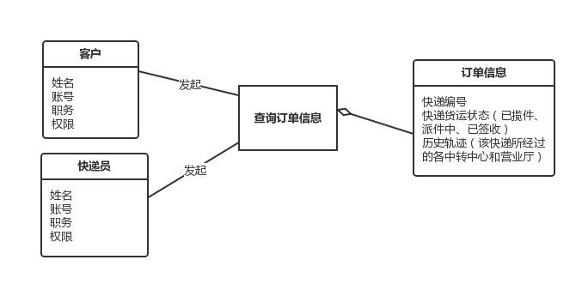**1-2输入寄件单信息**

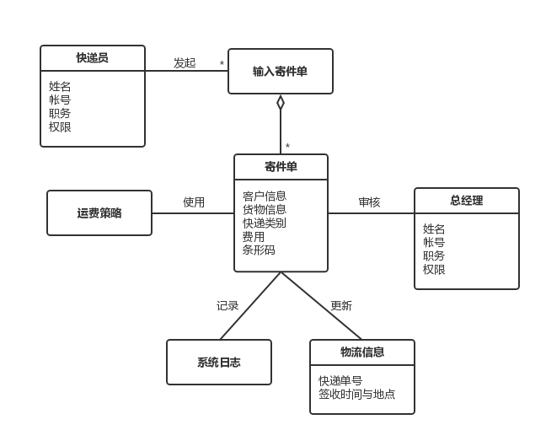

**1-3输入收件单信息**

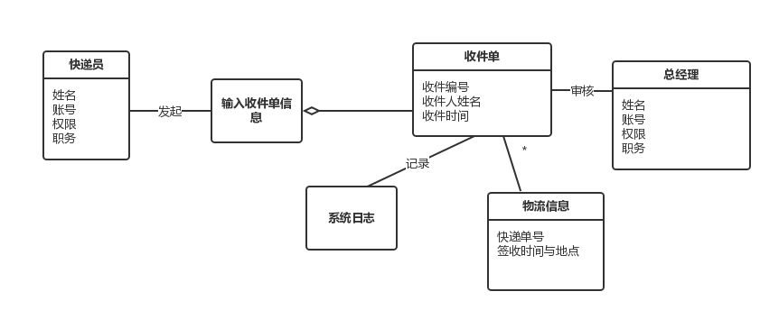

**1-4处理营业厅到达件**

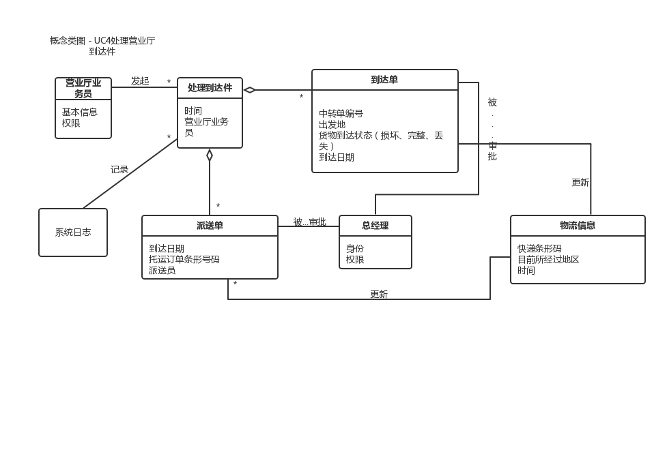

**1-5录入营业厅装车单**

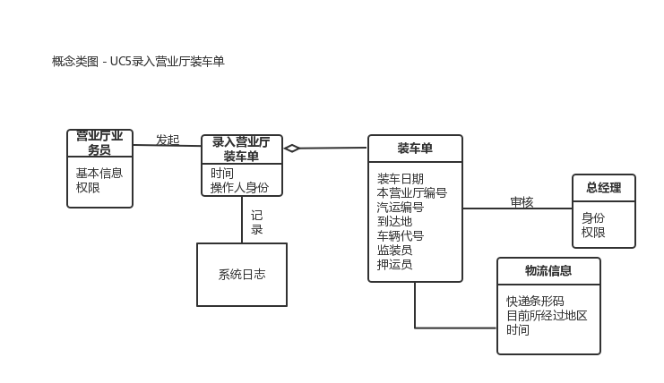

**1-6记录快递收款单**

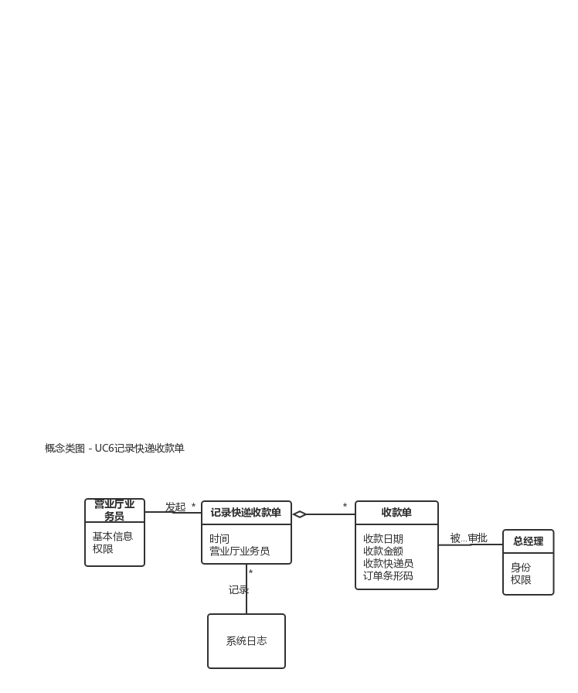

**1-7管理车辆与司机信息**

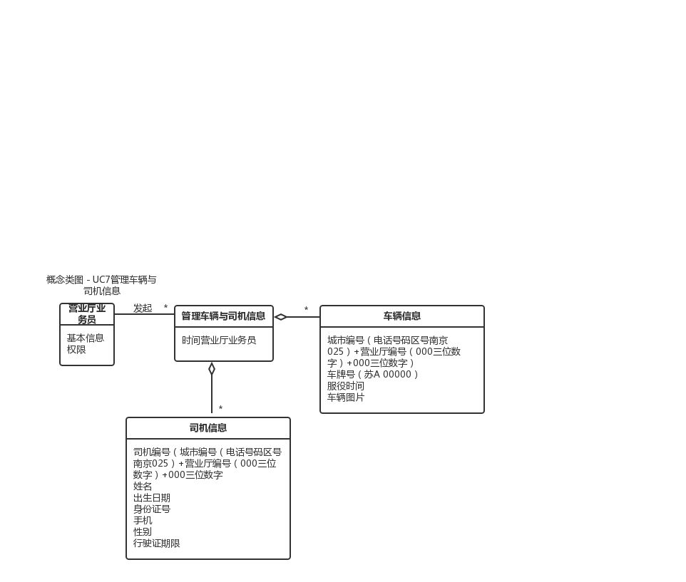**1-8处理中转中心到达件**

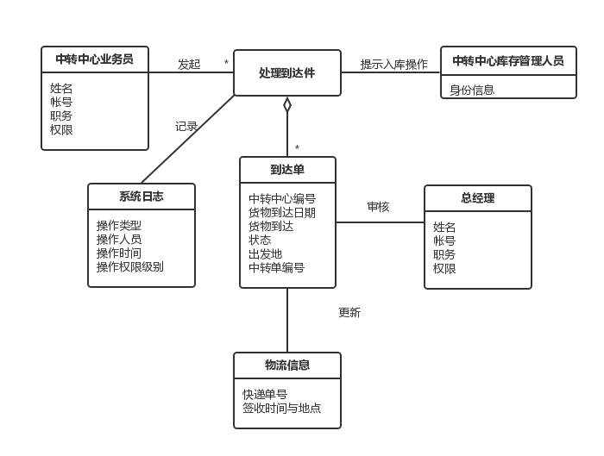

**1-9发送中转单**

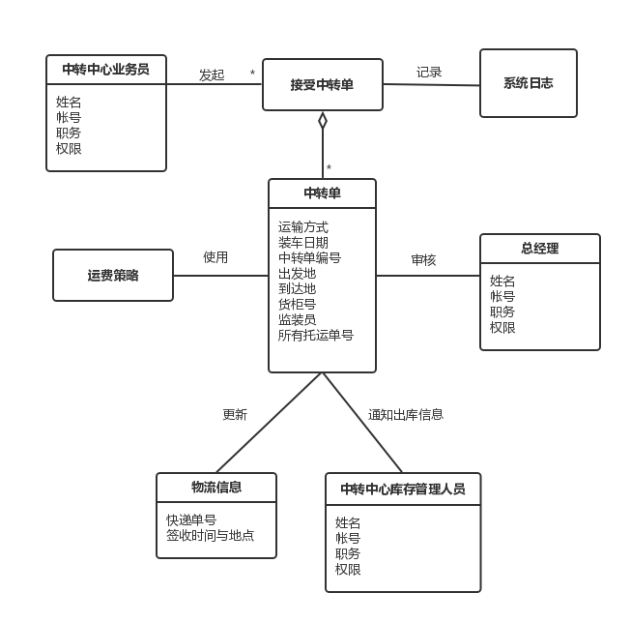

**1-10录入中转装车单**

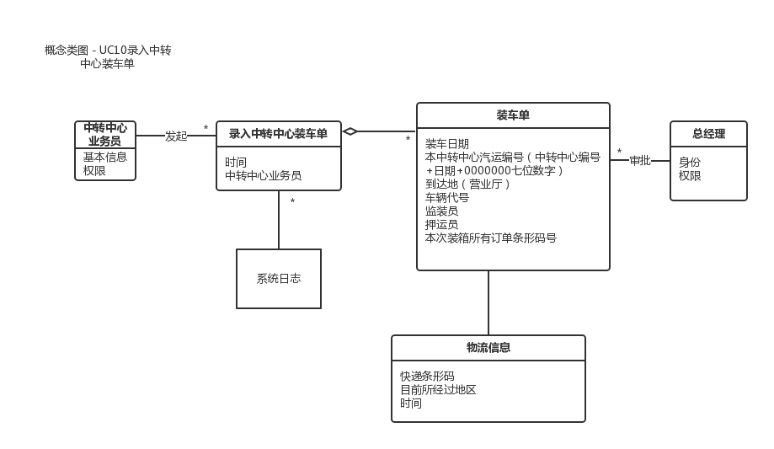

**1-11入库处理**

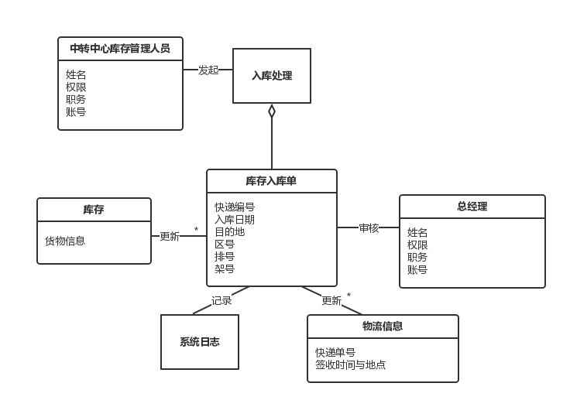

**1-12 出库处理**

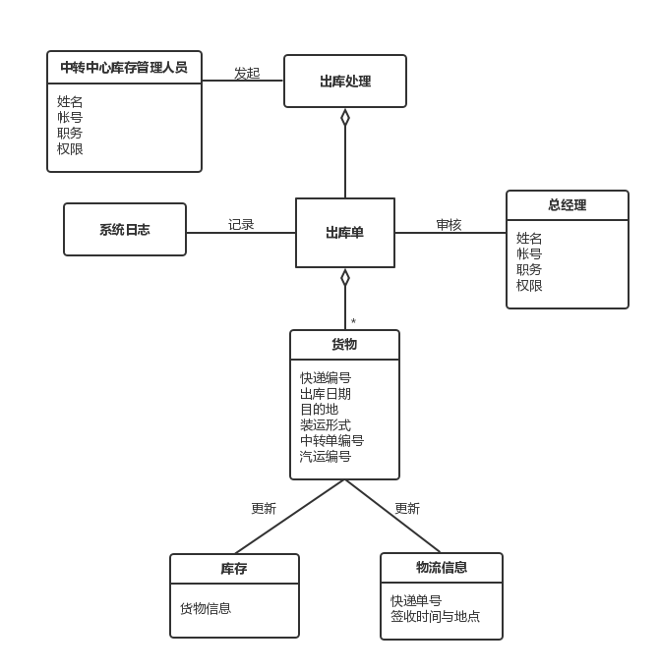

**1-13库存查看**

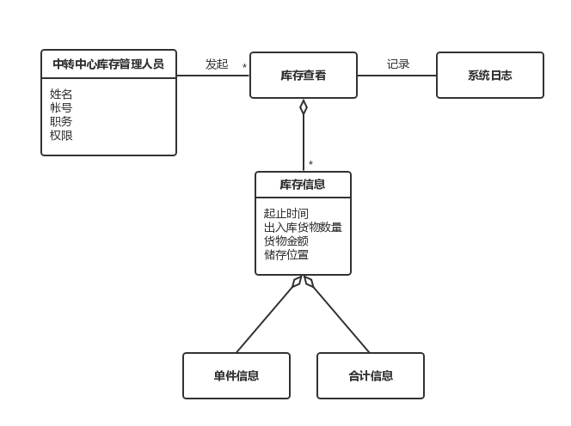

**1-14库存盘点**

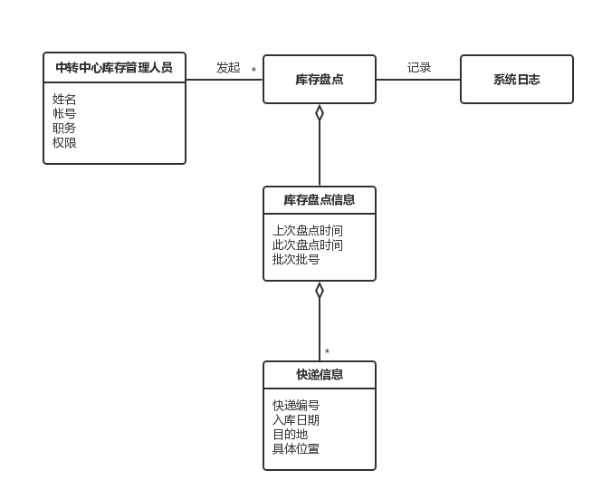

**1-15管理银行账户**

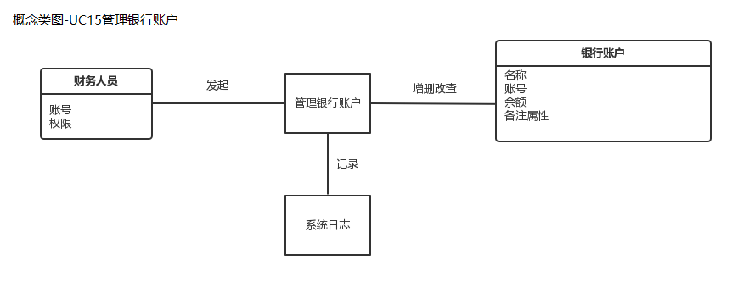**1-16新增付款记录**

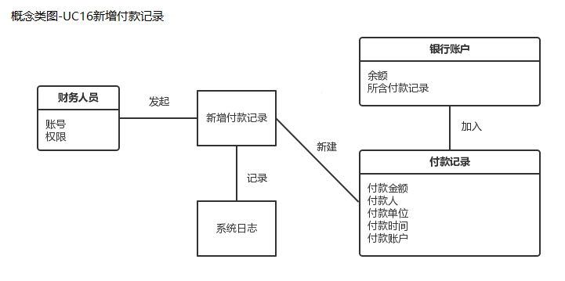

**1-17结算管理**

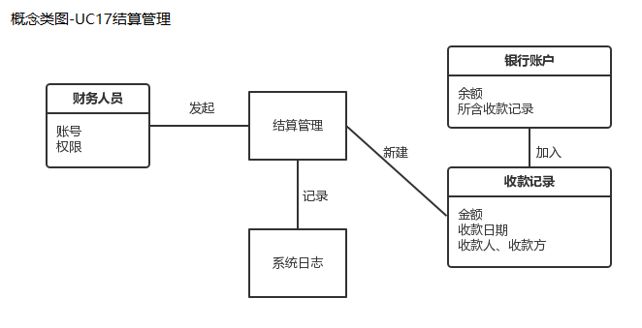

**1-18期初建账**

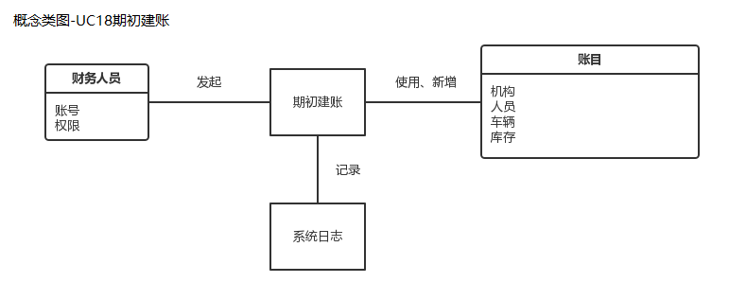

**1-19获取统计报表**

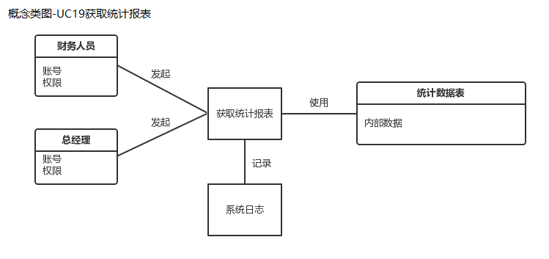

**1-20查看系统日志**

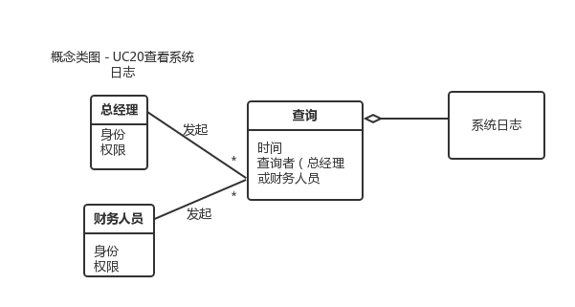

**1-21审批单据**

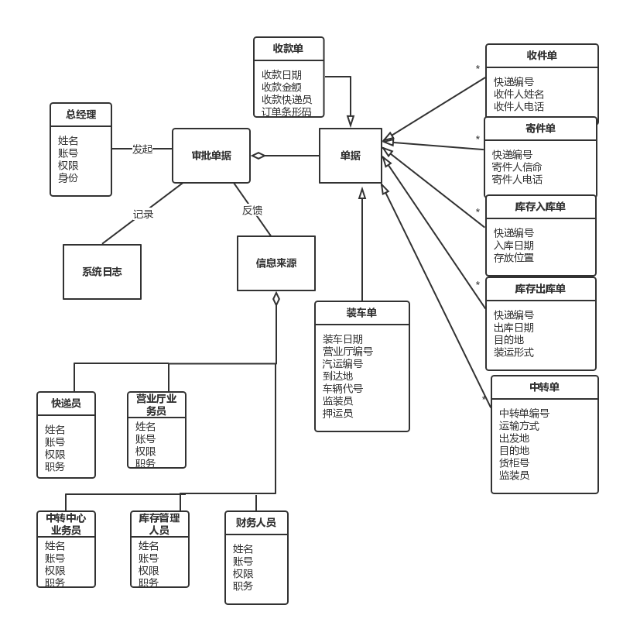

**1-22人员机构管理**

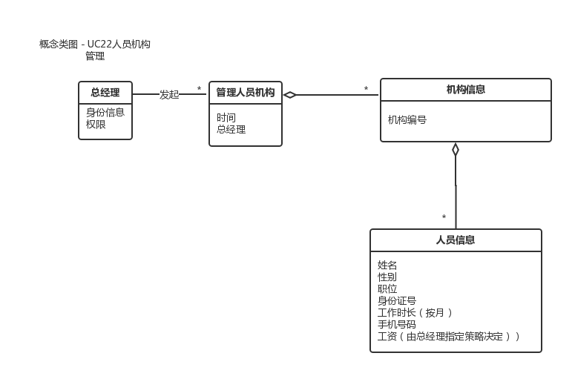

**1-23调整业务数据**

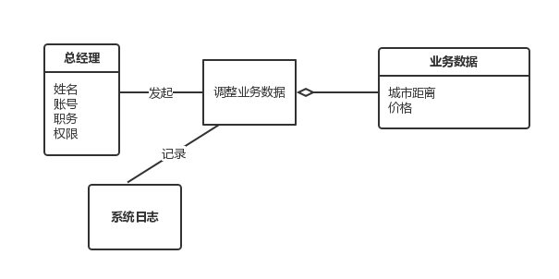

**1-24管理系统用户**

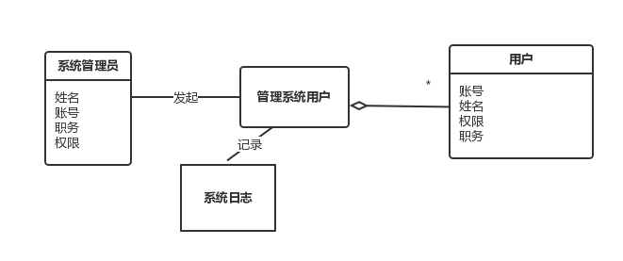

**1-25全局概念类图**

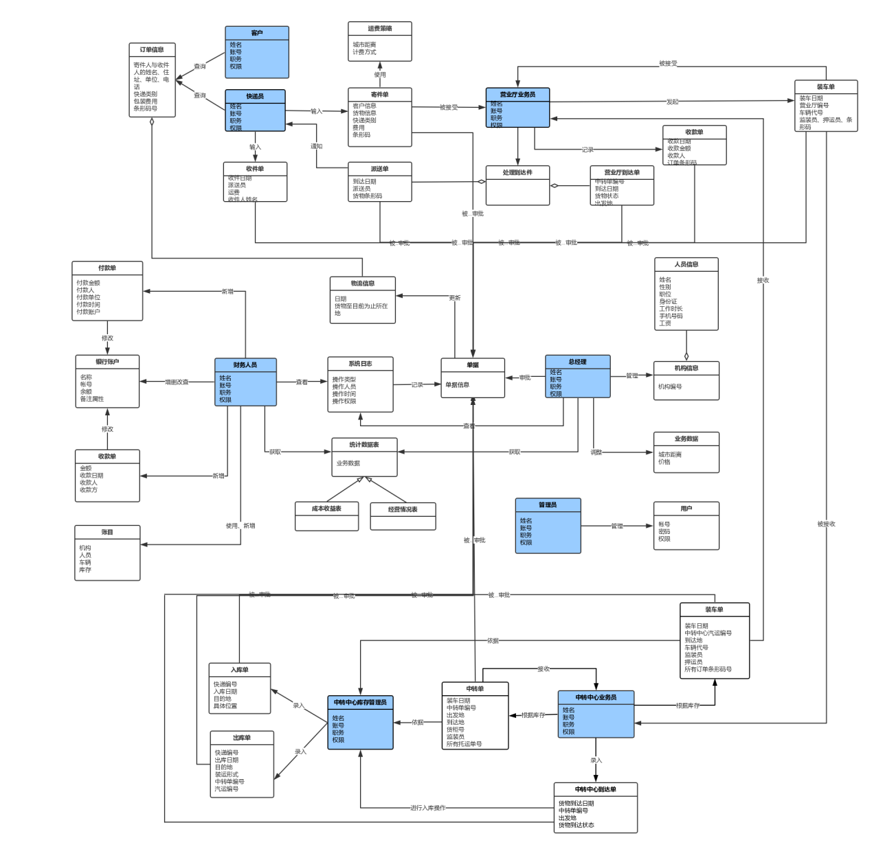

1. **系统顺序图**

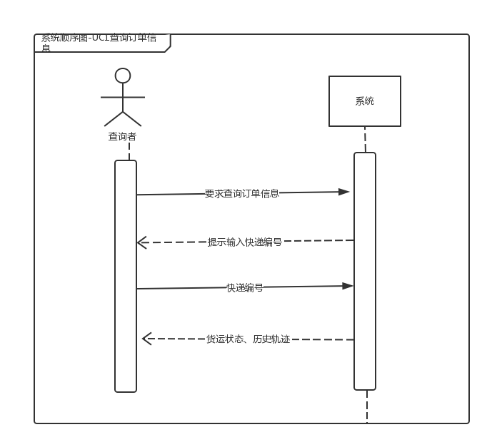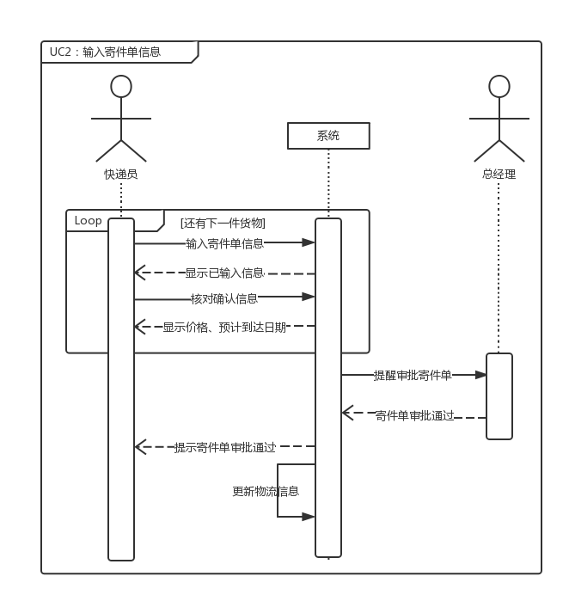

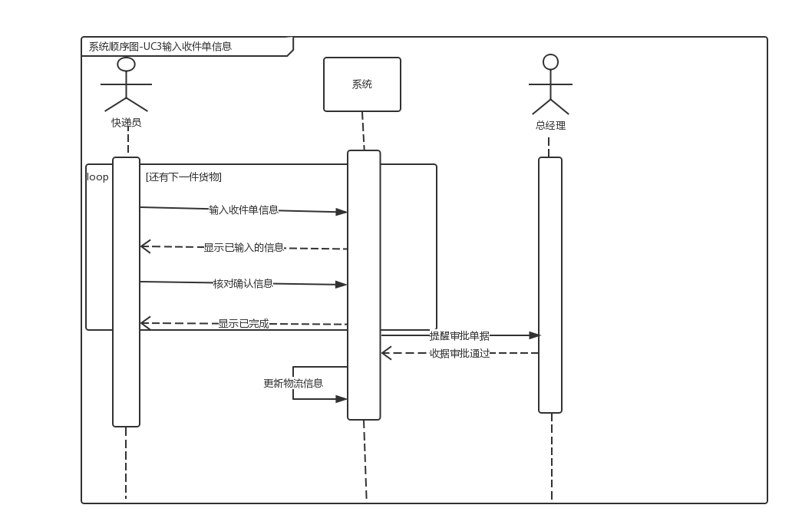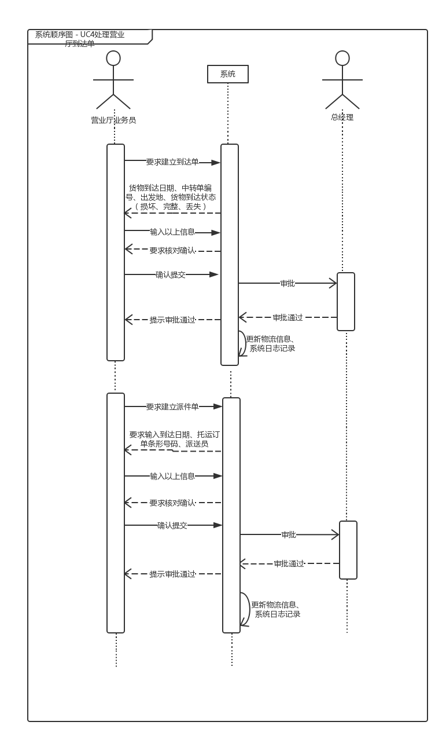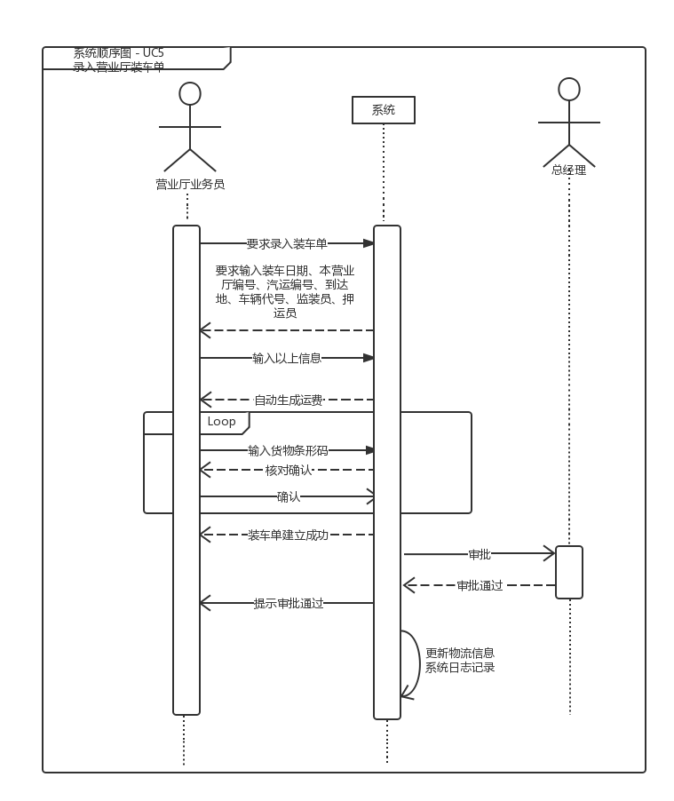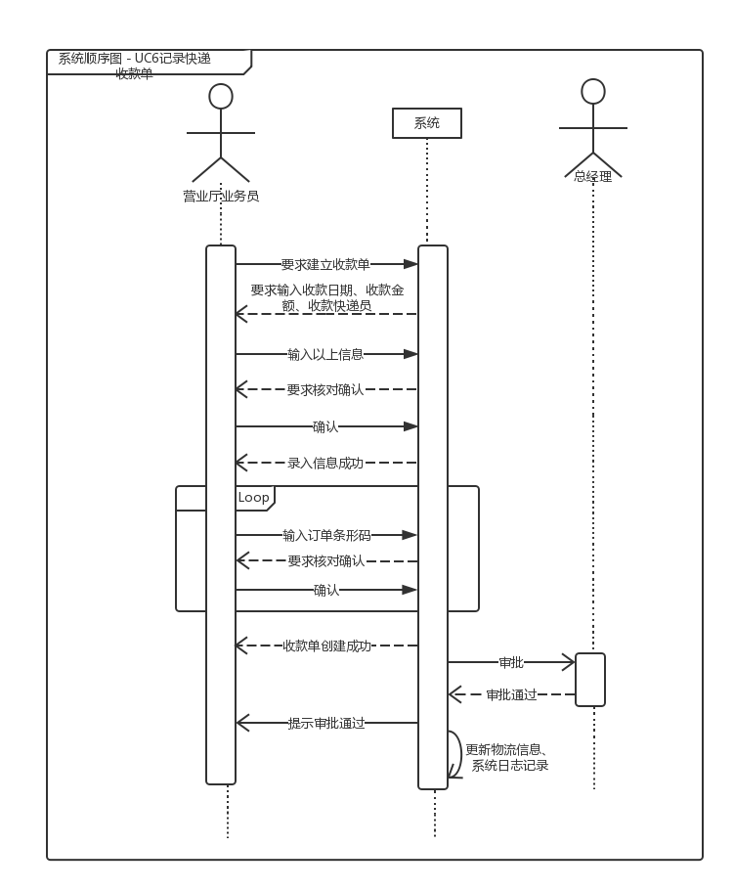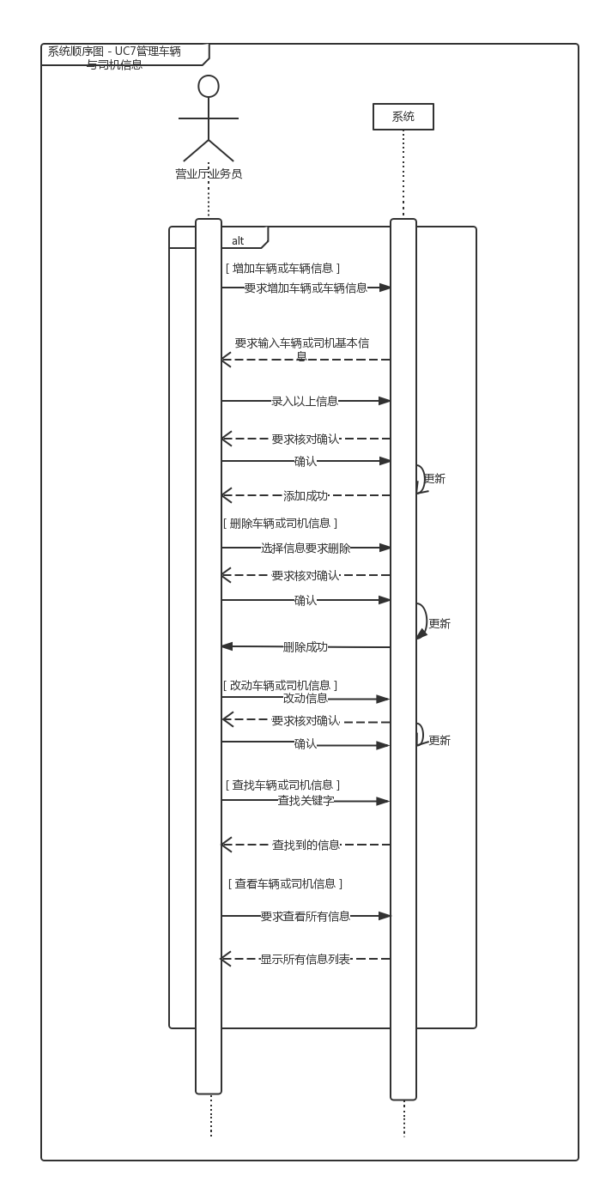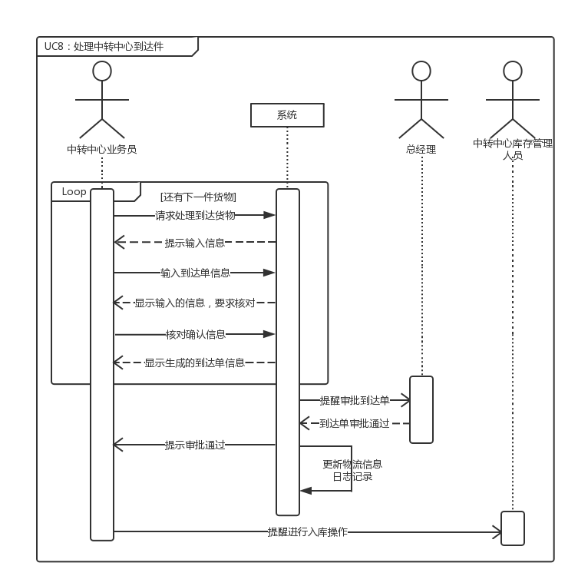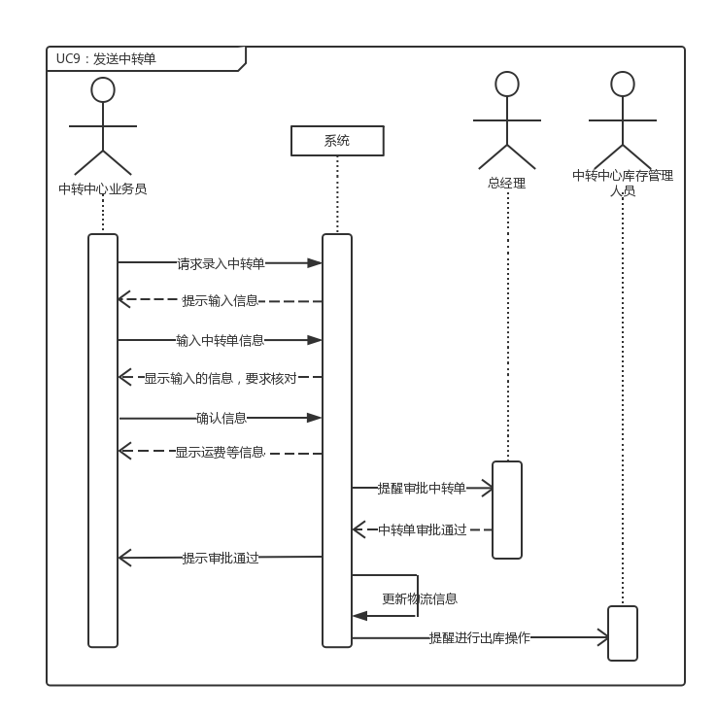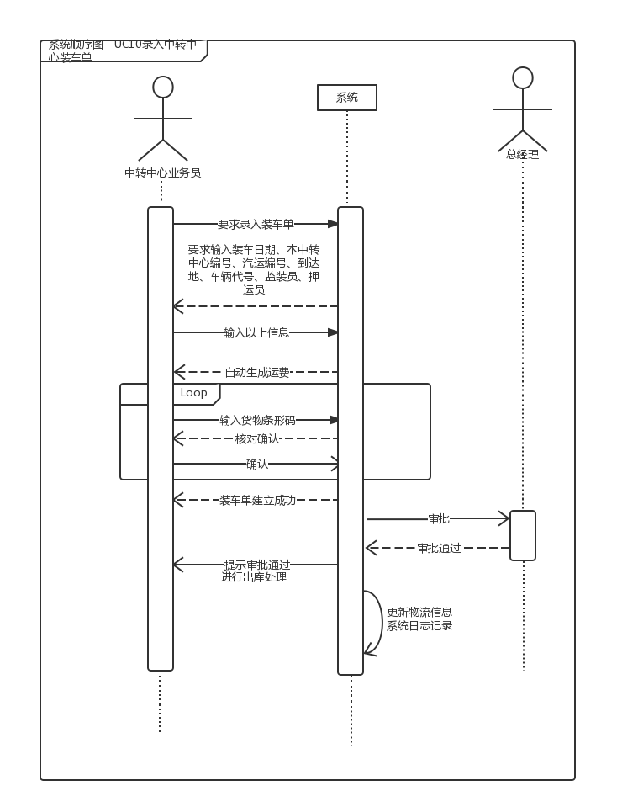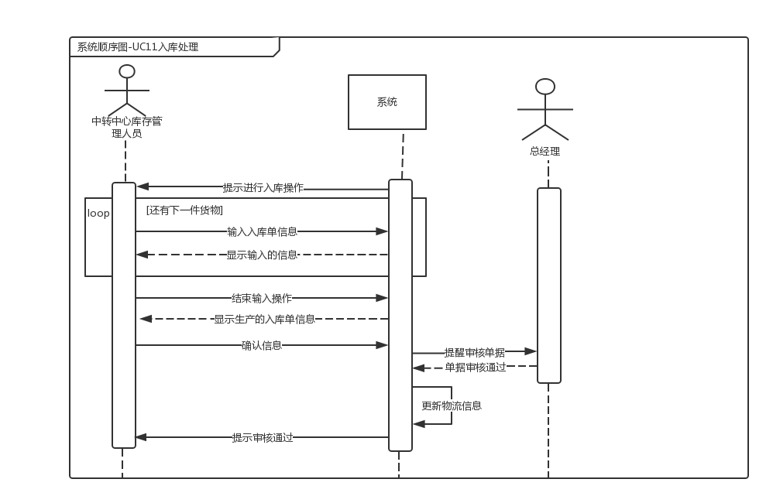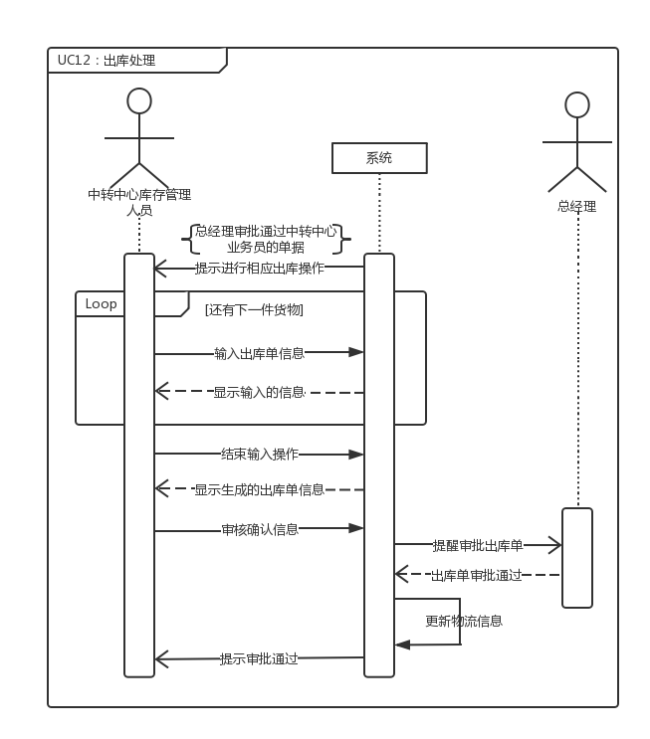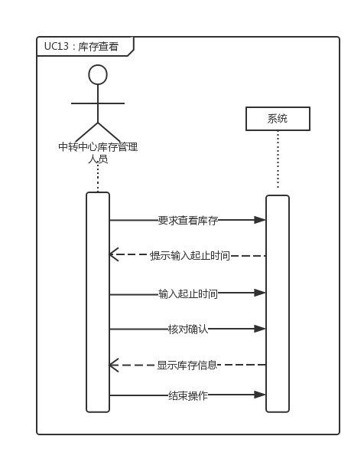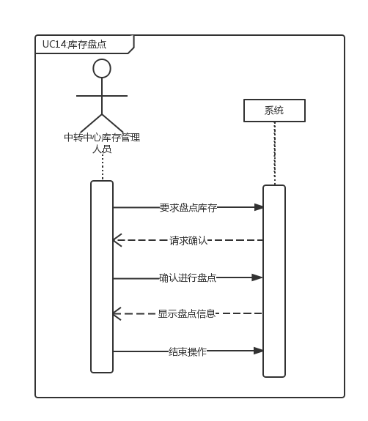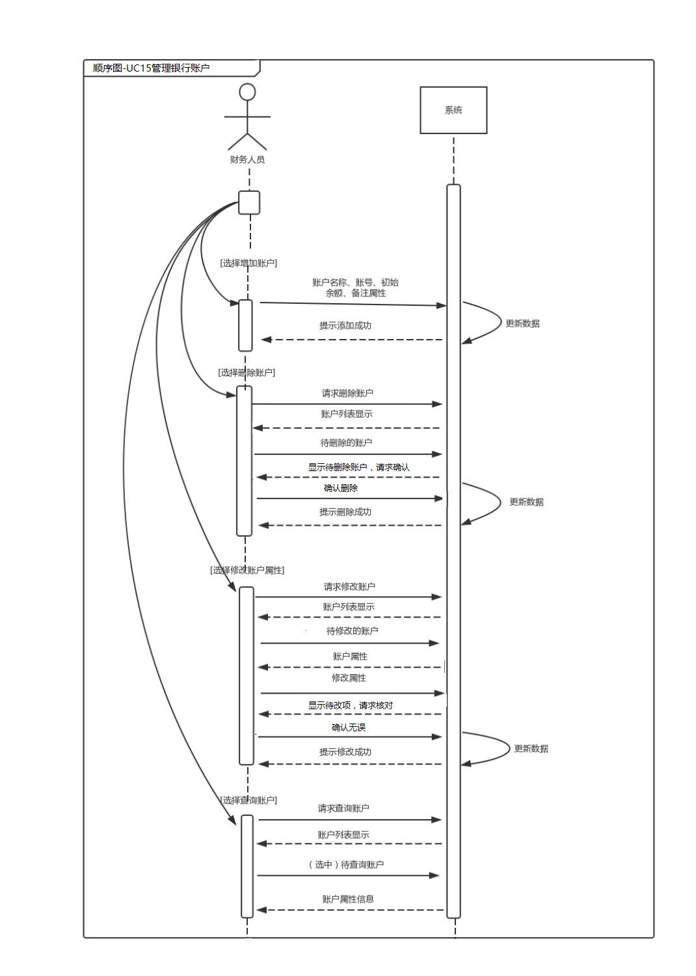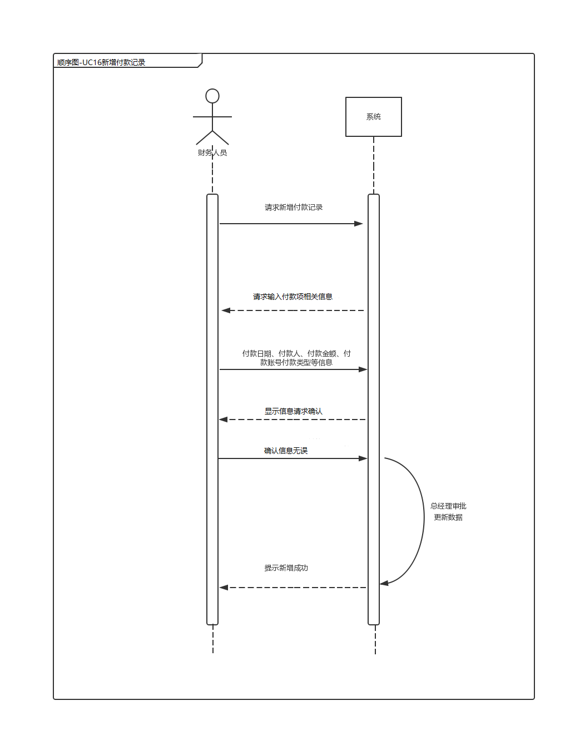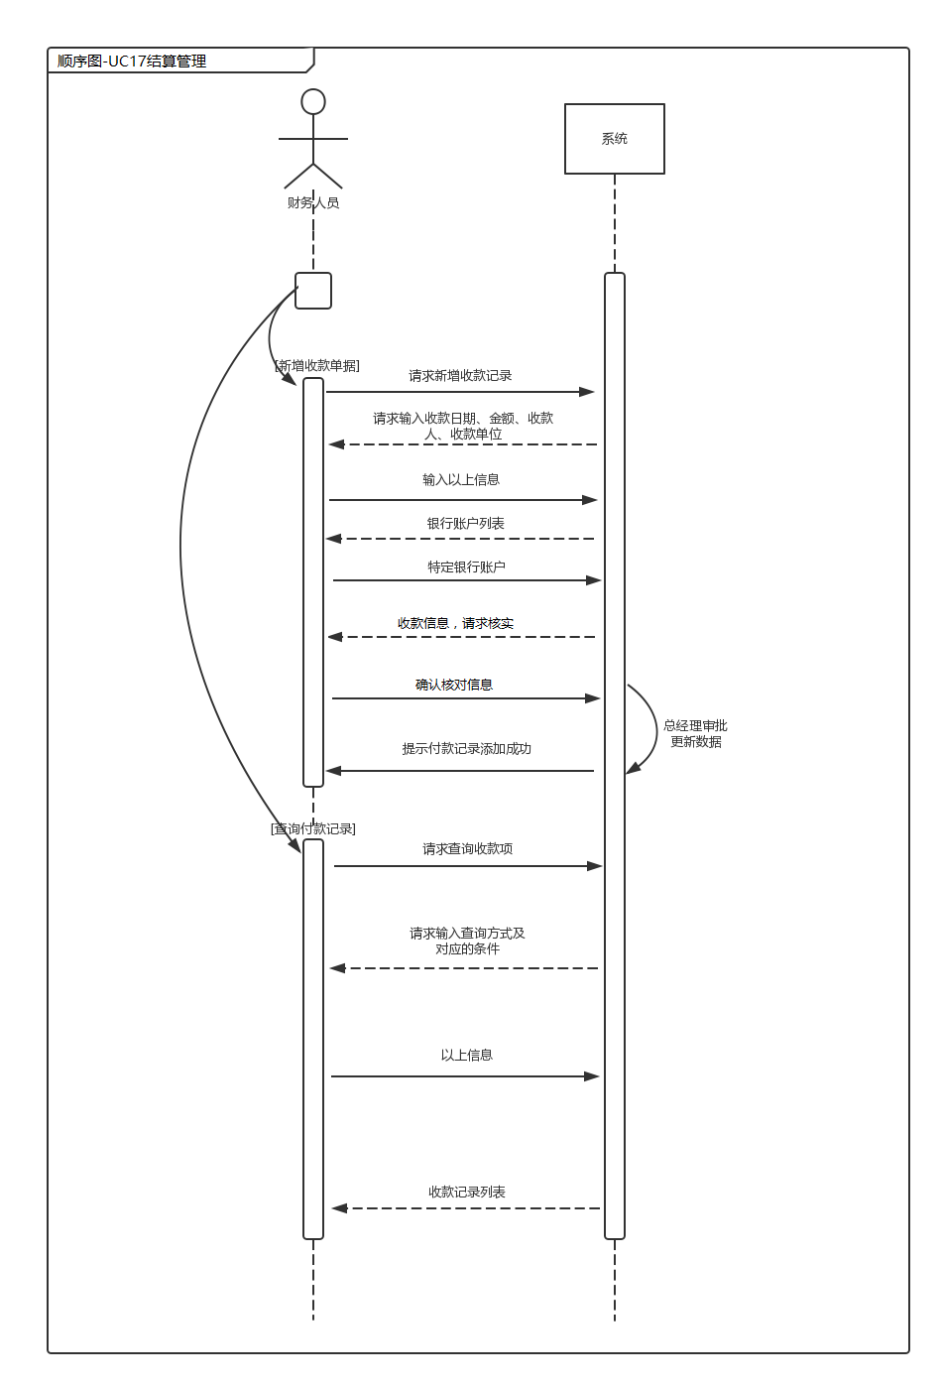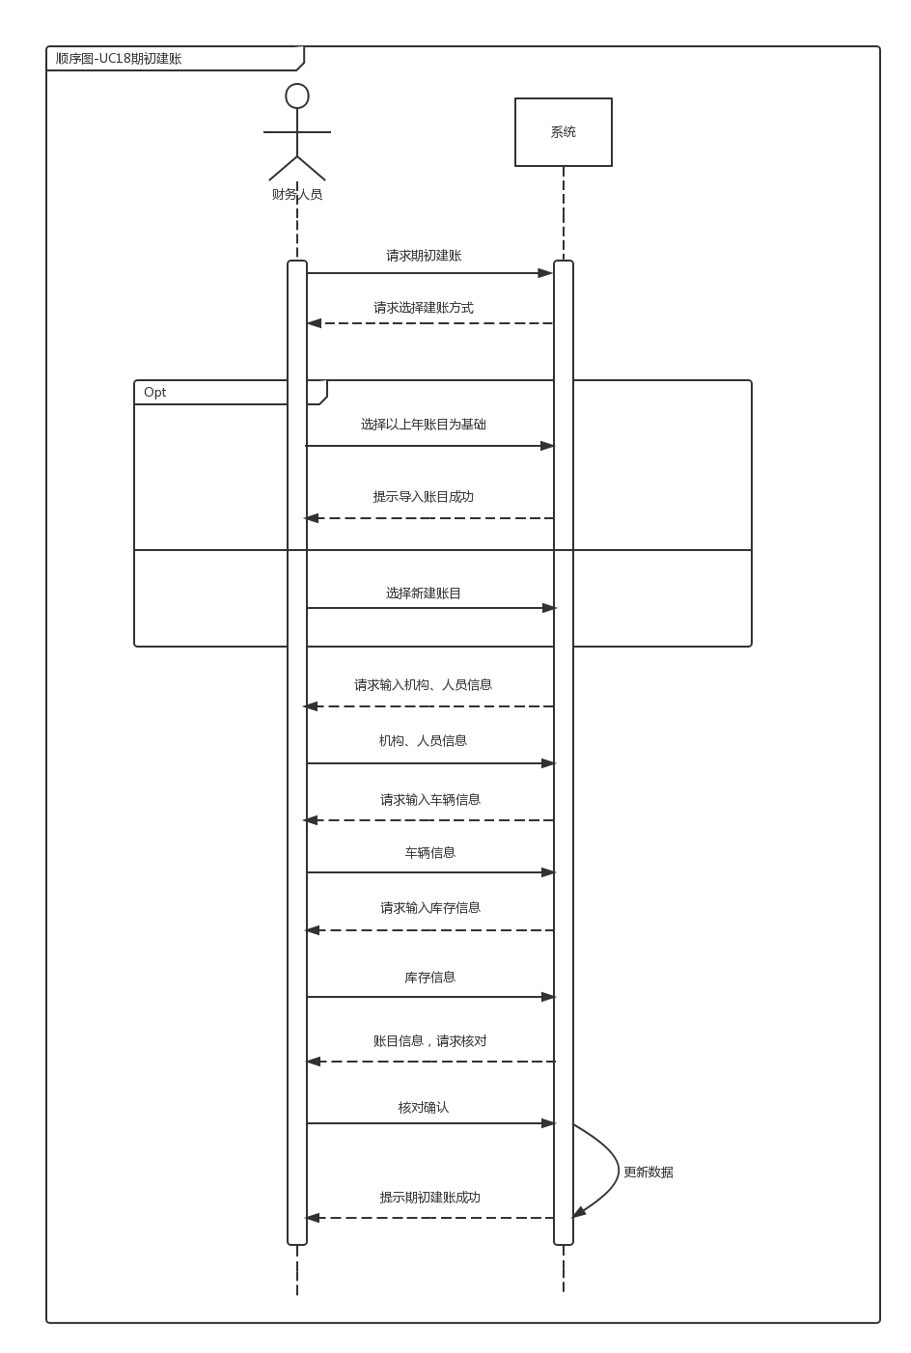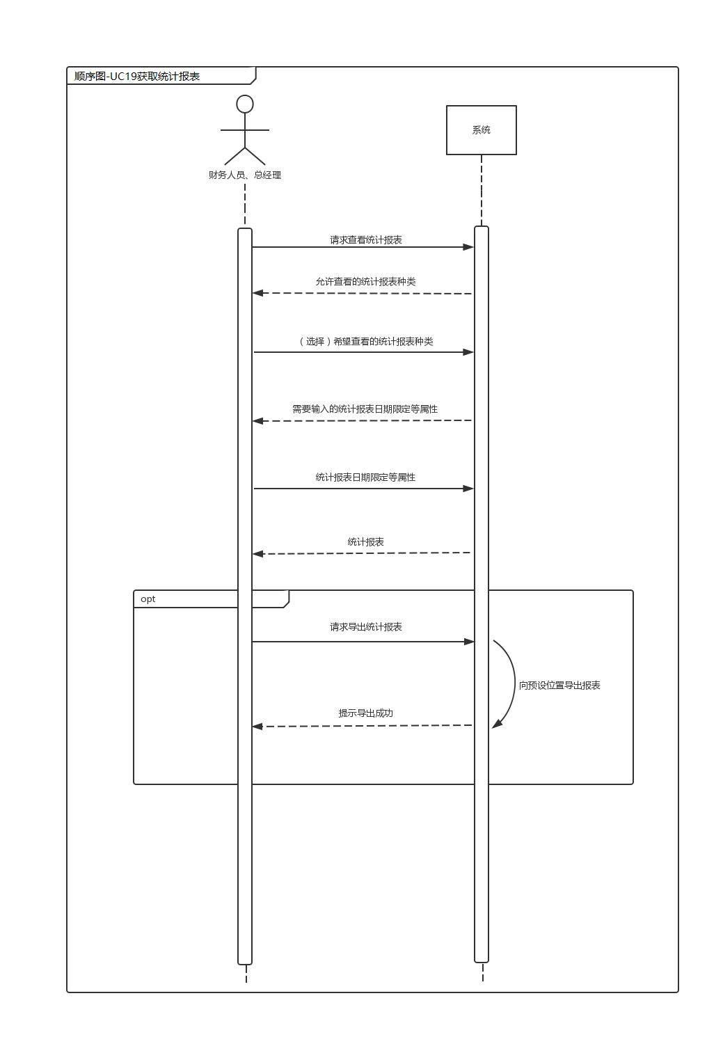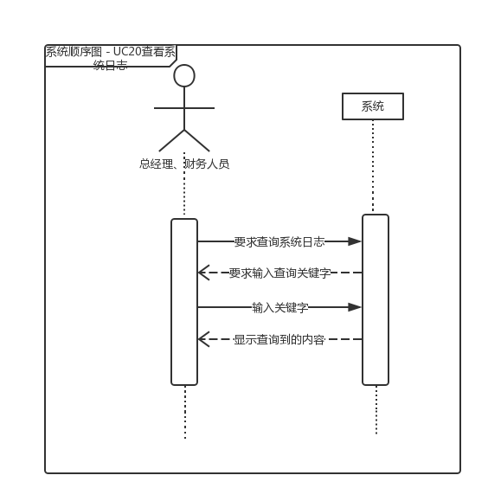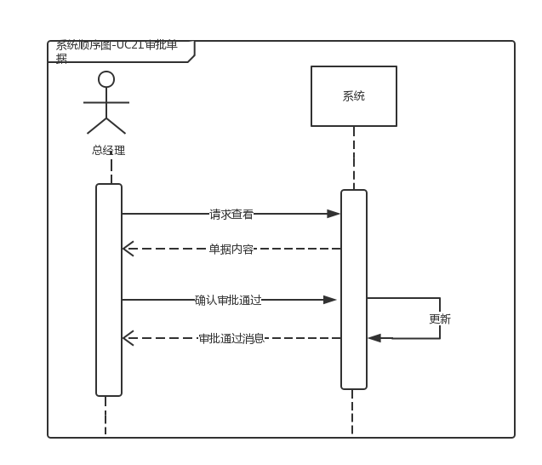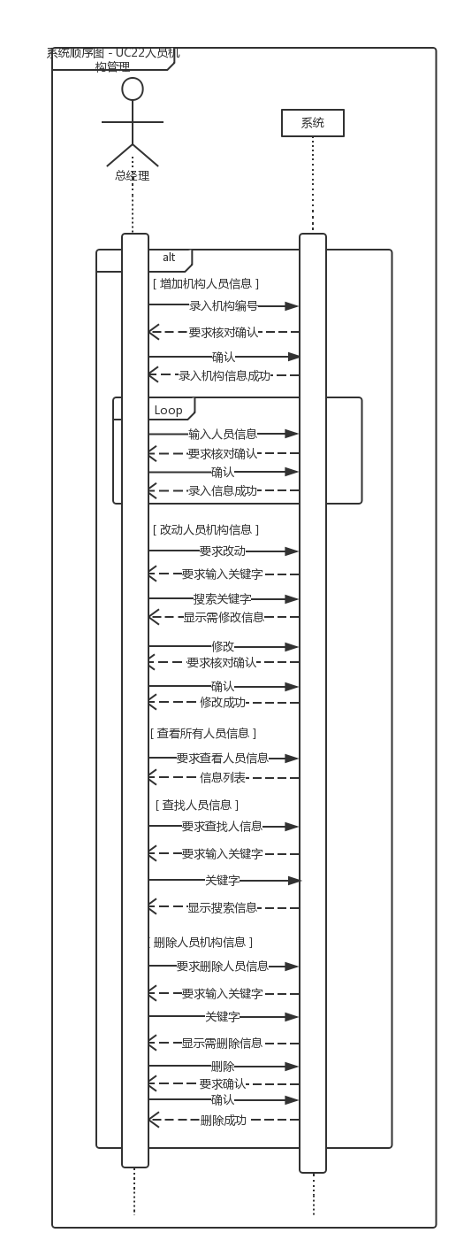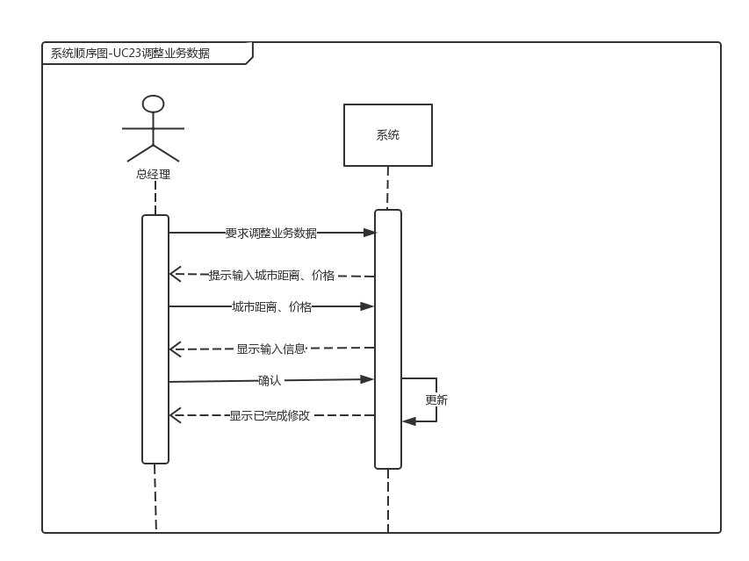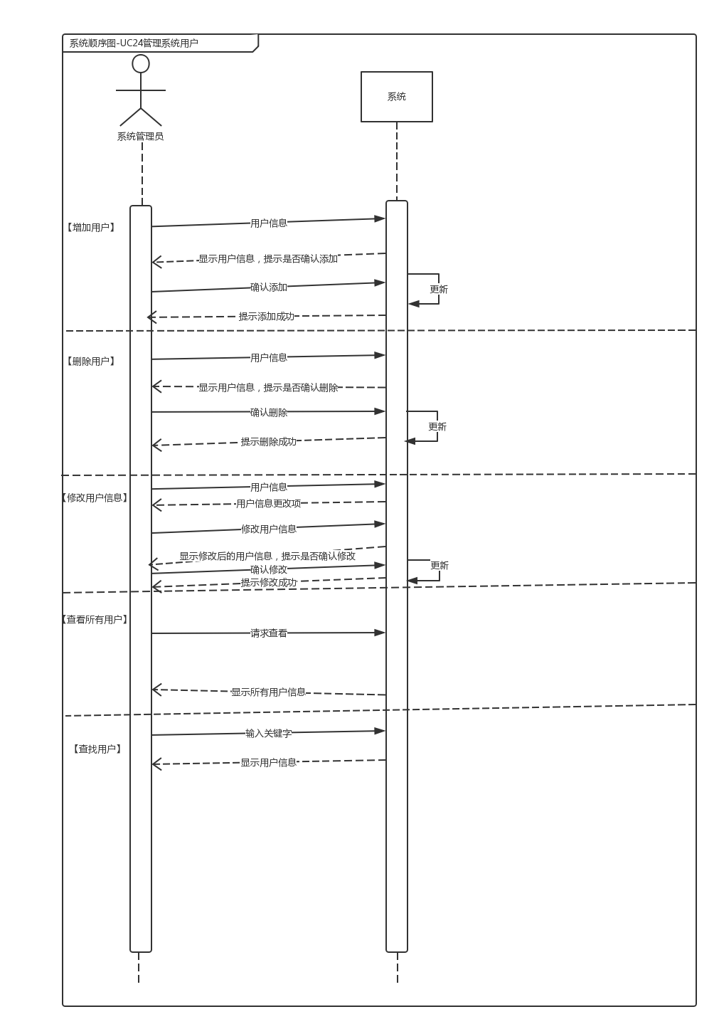

1. **状态图**

**UC1查询订单信息**

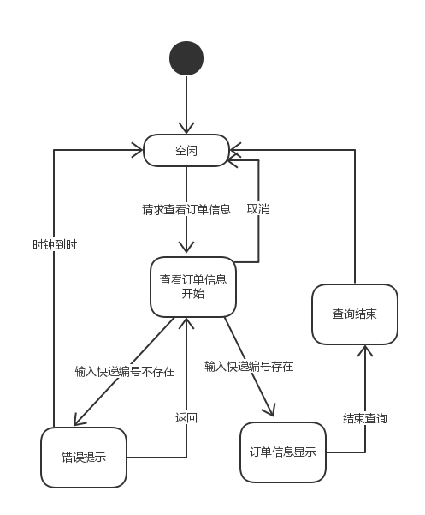

**UC2输入寄件单信息**

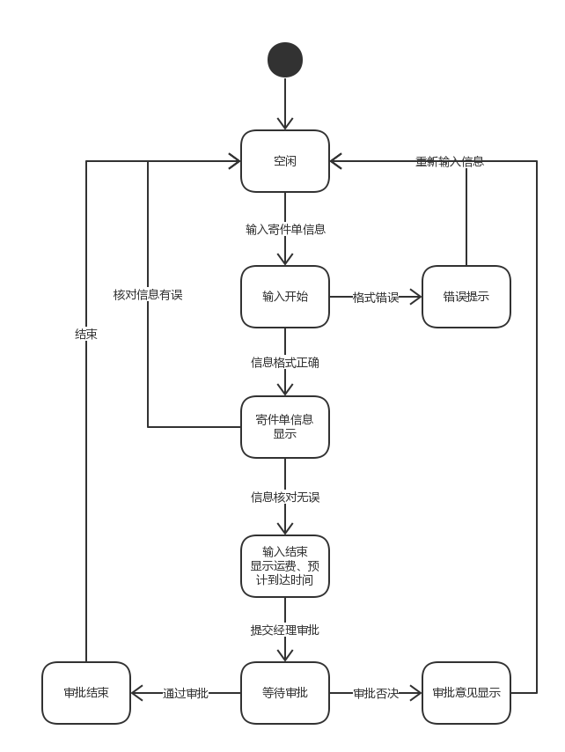

**UC3输入收件单信息**

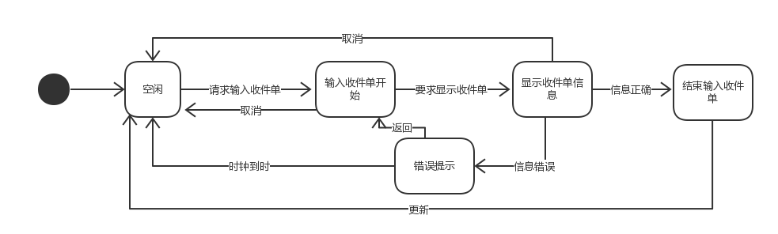

**UC4处理营业厅到达件**

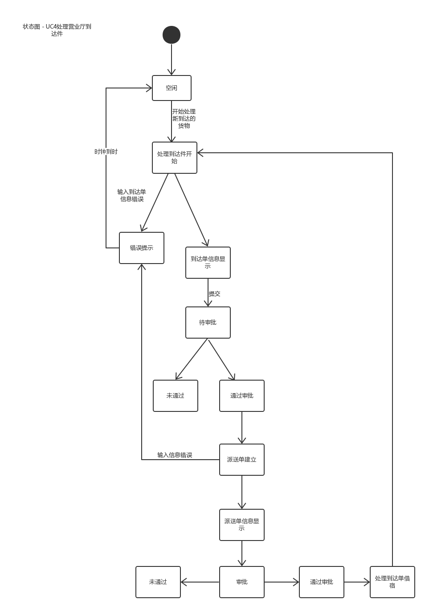

**UC5录入营业厅装车单**

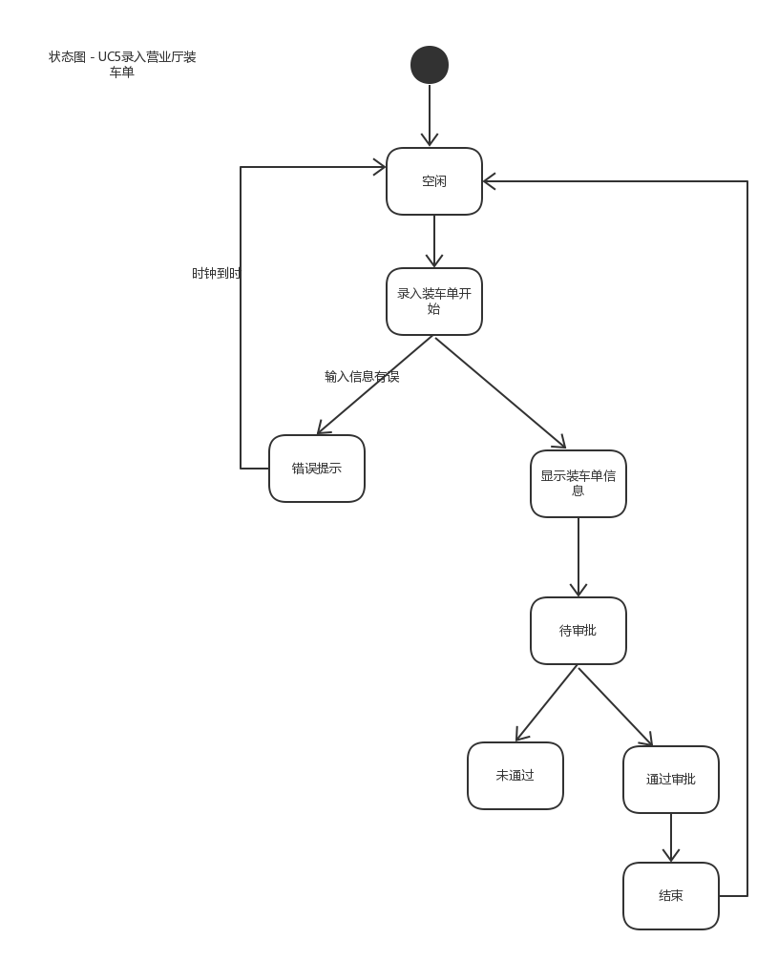

**UC8处理中转中心到达件**

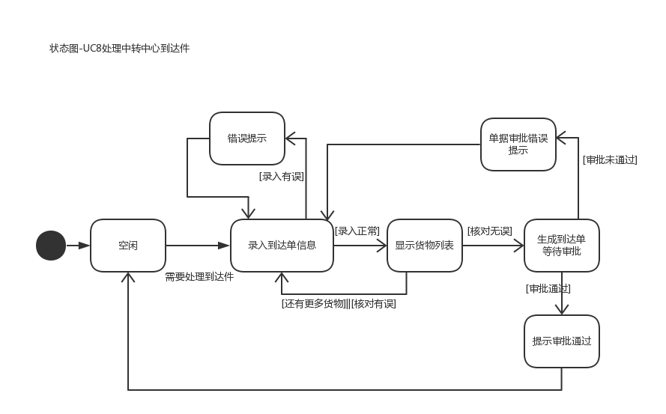

**UC9发送中转单**

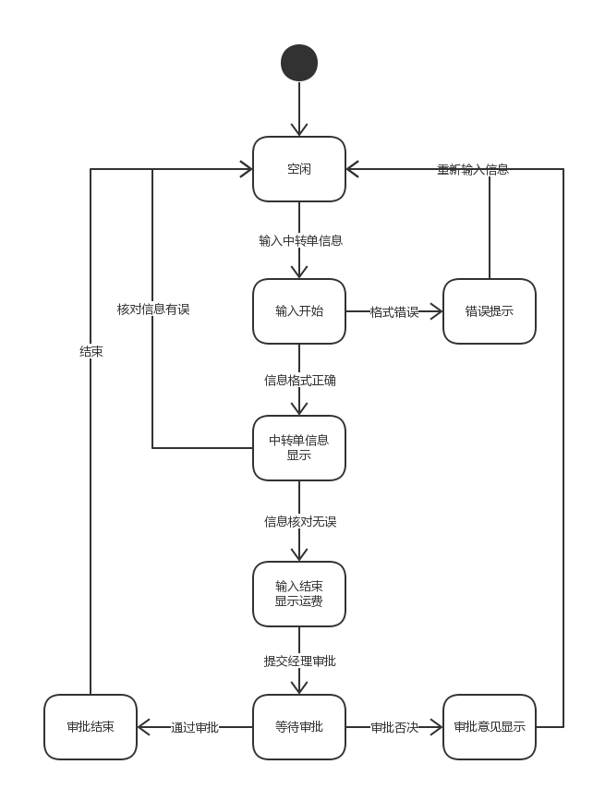

**UC10录入中转中心装车单**

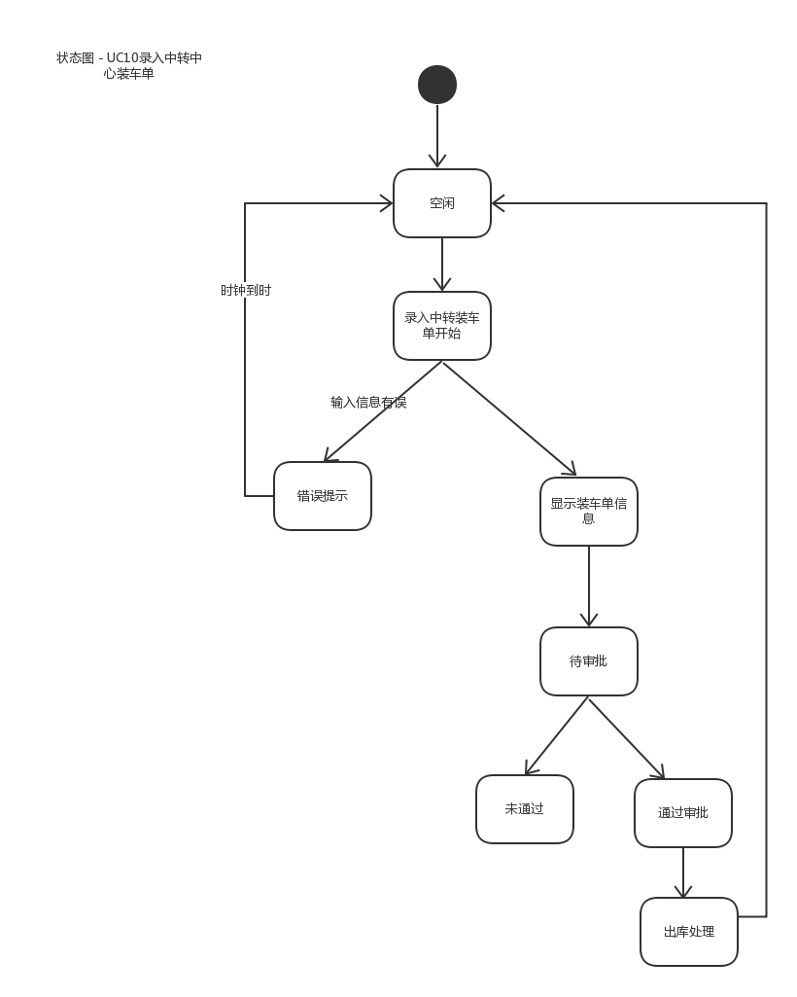

**UC21审批单据**

